0.绪论

图形推理这一部分的题目给爬满文字和数字的行测的试卷上带来了片刻的视觉盛宴。考生在这部分题目中将欣赏到成套的几何图形或文字符号，而这些成套的图形背后必将隐藏某种规律把这些图形联系起来。考生的任务就是找到图形之间的规律并选出一个符合这个规律的预测性答案。

在图形推理这部分题目中，考生需要对自己观察图形发现规律的思维方式进行两个方面的调整，以顺应公务员考试中图形推理题目的特点。一方面是发散拓展思维，另一方面是限制固定思维。所谓发散拓展思维是因为我们不了解这个图形所经常考查的规律，看到题目没有思路，无从下手。所谓限制固定思维是因为我们不了解这个考试中从来不考的规律，容易想当然的去分析题目，把自己的思维带入歧途。

0.1.题型简介

0.1.1一条

【例1】

【答案】A。

【例2】

【答案】A
“一条”的题目题干的图形都横向一字排开，其中又可以再分为最常见的是两种情况，一种情况是题干四幅图，选项是第五幅图，如【例1】；再一种情况是题干五幅图，选项是第六幅图，如【例2】。

我们把上面两种常见题型表示如下：
一条5个

一条6个

题干中一字排开的图形是四个还是五个，这是个要紧的问题。如果像【例1】那样题干四幅图，那么包括选项这五幅图的规律只可能是一以贯之的规律，或者说五幅图符合统一的规律，而绝不可能是一三五这三幅图构成规律，二四这两幅图构成规律，这是我们要限制的思维。而如果是像【例2】这样题干五幅图，包括选项六幅图的题目就即有可能是整体统一的规律，也可能是一三五三幅图一个规律，二四六三幅图一个规律。但也不可能出现前三幅图一个规律，后三幅图一个规律的情况。因为这样的规律只出现在下面“两段”的题型中。

在一条的题目中，除了题干是4幅图和题干是5幅图的情况以外，还有一种出现在某些地方考试中的题型，就是题干只有三幅图我们要填上第四幅图，这样的题型我们表示如下：
一条4个

此类题型的特殊之处正是由于作为题干的图形较少，只有三幅图，因此在推理路线上的变化反而较多。
首先在这类题型中最常见的是路线是拆成两段：

再有就是

0.2.2两段

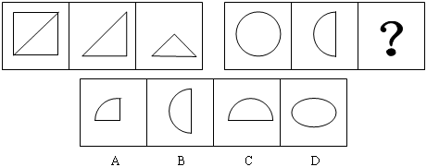
【答案】A。

两段的题目实际上是“图形类比题”，包括选项六幅图，左面三个，右面三个，中间断开。这种题目的原则是左三幅图有一个规律，右三幅图也有一个规律，而且左右两边的规律必然相同、相似或相对。
我们把两段题目表示如下：

那么我们可以有所谓的竖着比：

但是竖着比的时候要保证三对图形按照同一类规律类比都能形成规律，不能只有其中一组或两组图形有规律。

0.1.3九格

【答案】C

九格的题目自2006年国考开始流行，在九格的题目中题干八幅图再加上选项总共九幅图排成3×3的方阵。在这种题目中九幅图之间的顺序就有了更大的变化空间，但是从考试命题来讲仍然集中在横竖两个方向的规律上，也就是说三个横向，每行三幅图构成规律；或者三个竖向，每列三幅图构成规律。对角线和四周的规律非常罕见。

国家和地方考试在图形推理部分的题型上也偶有推陈出新，但还是以上述三种题型为主流。把握好题型就等于和命题人在出题原则上达成了一致，下面我们就可以对图形推理题目中常见的考点进行分类考察了。

我们把九格的题型常见的推理思路表示如下，九幅图用数字1、2、3、4、5、6、7、8、9代表，下面这九个数字在九格题目中排列的顺序就代表可能出现的推理思路。

首先是横竖同向

再有是横竖串联

最后是螺旋

但是要注意所谓的对角线规则不能单独看两条对角线上的五幅图形构成规律，而忽略剩下的四幅图形。

【小结】
最后我们要注意，无论任何题型的图形题目，题干中的每一幅图形都有用，不会出现其中的一幅或几幅图形在解题中没有起到作用的情况。再有，对于题干题目比较多的图形，在分类形成规律的时候要求分类的图形数量均匀，不能有的多有的少。

1 几何元素（点线面）

【微知微识】★★★★★

1.什么是几何图形？

本书中所设定的几何元素是指抽象点在平面内规则运动产生的“线”和“面”。而几何图形就是这些规则的线和面所组合出来的图形。我们在这一部分只考虑规则的几何元素及其组合所常见的一些属性。几何图形就是纯粹由几何元素构成的图形，虽然有些图形并非完全都是几何元素构成，但是图形中也有很多图形元素。

常见的简单几何图形：

常见较复杂的几何图形：

几何图形的组合：

含有非几何元素（不规则元素）的图形：
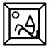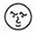

2. 以几何元素“线”衍生出来的几何元素

这些图形元素是抽象点的规则运动形成的“线”和“面”。事实上通过“线”这个中间层面的几何元素拆解可以得到几何元素“点”。通过线对平面空间的分割可以得到几何元素“面”。

在几何元素的性质方面主要是数量的性质，其次也可以和样式的性质结合。下面我们按照 “点”、“线”、“面”的顺序依次展开讲解，分别独立考察它们的性质，最后进行综合练习和提升。

1.1几何元素——点

【考情微观】
【微知微识】
几何元素“点”作为几何元素“线”的衍生元素有三种分别是：线段端点、线段交点和两线切点。其中角的“顶点”也可以看成是线段交点。

请观察判断下面图形中的端点、交点、和切点数量

图一 图二 图三 图四

你发现“角”和“交点”问题了吗？事实上所有线条都是有无数连续点构成的，但是我们不关注线条上所有的点。例如图一，我们只关注两条直线构成的交点和顶点。而且在直线的顶点和交点处会形成所谓的“角”。

你发现顶点和切点的问题了吗？原来顶点切点是可以重合为一个点的，那么这个重合的点就不能单纯的说是顶点还是切点。那么紧跟的问题就是如果碰到这样的点，那么如何确定点的数量呢？答案很简单，你不会碰到这样重合点数量的问题。公务员考试中关于几何元素点的数量的问题从频率上看比较低也是由于这个重合点的原因。事实上，重合点的问题给我们考试中一个重要的警示原则：

图形中有重合点说明本题不是考查点的数量属性。
由于重合点都是由于形成角的顶点和切点的重合，而事实上在几何图形中考查角的数量的题目也非常罕见。观察下列图形中角的数量：
图一 图二 图三 图四

作为正三角形的图一我们理所当然的认为有三个角，但当我们考查后面三个图时会发现一个问题，原来作为几何元素的角按照角度来分是有锐角、钝角之分的；按照空间位置是有内角外交之分的。所以对角的考查必须结合角度大小和空间位置来区分，这就是“角的数量”属性在公考中极为罕见的原因。

那么，顶点和切点的考查比较罕见，就剩下了端点的考查。而事实上公考中也确实是出现过考查端点的题目。但是端点的属性比较单一，难以花样翻新，出题人没有什么发挥的空间。我们下面将通过实例来说明对点的考查。

【特征察微】
观察到有线段端点可以作为点的首选思路。不要把交点和切点作为点的首选思路。

【巧学精练】

1. 观察下面图形标出所有有可能关注考查的几何元素点

例 标出点后就是

a b c d
efg h
i j k l

【例说考点】

【例1】（2007国家62）

【答案】A
【考点直击】端点、内外
【思路导航】本题中包括题干和选项，每一幅图形都极为相似，但又各不相同。这时这一系列的图形如果形成规律就必然是差异属性构成规律。这个差异属性就是出头点的数量，把出头点数量按照题干中的位置写出来就是：

按列看问号处填上13后形成等差数列

1、3、5、7、9、11、【13】、15、17

从而选择有13个出头点的选项A。

【例2】（2008国家64）
64. 请从所给的四个选项中，选出最符合左边五个图形一致性规律的选项：

【考点直击】C。端点、内外
【思路导航】本题是上一道题目的进化版。上一道题目是每一幅图形都极为相似，但又各不相同。但是这道题目每一幅图形的差异属性有很多，每一幅图形的中除了出头点不一样以外，线段数量也不一样。线段有横有竖这个属性也不一样。但是有一个明显的相同构成部分，这就是D选项的大方块。每一幅图形都有这个大方块，只是剩下的线段呈现的不同的属性。

如果抛开这个方块只考虑里面的线段很容易去想线段数量，但是可惜这个数列是：

2、4、2、1、2、【？】
可惜这个数列没有显著的规律。

当然还可能把线段的横竖位置和线段数量结合来考虑：

1横1竖、2横2竖、1横1竖、1横0竖、1横1竖、【？横？竖】
可惜这个也没有规律。

事实上，抛开每幅图形都有的大正方形这个思路本身就是一个严重的误区，我们先来看一下抛开每幅图的正方形后题干就成了下面的情形

当你忽略掉大方块之后就看到了上面的情况，所以你就把自己逼迫到线段数量和横竖位置的属性上。这实际上是直接进了两个死胡同。
图形中相同的大方块实际上起到坐标作用，把整个平面空间分成内外两个部分，外部的端点就是所谓的出头的端点，简称“出头点”。我们观察第三幅图。这个图形中有3个端点。有了内外之分之后，有出头点1个。

【例3】

【直击考点】A。切点、交点、顶点数量
【思路导航】每一幅图形中都有一个大小不同的圆，除此之外是以圆为坐标相割、相切和相离的直线。直线和圆的位置关系产生量切点和交点，直线和直线的位置关系产生的顶点和交点。我们把题干中每幅图中的切点交点和顶点表出来：

我们统计这些点的数量得到数列：

3、4、5、6、【7】
选择总和有7个的选项A。

【牛刀小试】
1.
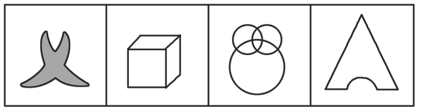

【解析】D。统计本题中每幅图顶点和交点数量总和，得到数列：

8、7、6、5、【4】

从而选择四个交点的选项D。本题中从题干的图形的性质来看，颜色有黑白。从对称性来看都是轴对称，但是我们很难去想到交点数量。有些考生根据对称性，继续观察发现题干图形不但对称，而且只有一条对称轴，可惜选项A和C都是一条对称轴，对称轴的线索也失去了。黑白这个颜色属性比较显眼，但是题干中一黑三白无法形成规律。但是注意到选项D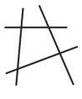，这个比较另类的图形，无论是交点和线段都是给出数量4这个属性，再反向考查题干中最后一幅图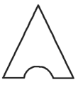，就可以顺利的找到5这个数量属性的来源是顶点（拐点）个数。

2.

【解析】C。本题中的每一幅图形都是一个圆和数条直线构成，结合圆可以把空间分成内外两部分的位置属性我们首选考虑线条的出头端点，结果是形成数列

2、4、6、8、【10】

符合出头端点的只有C选项。可能你已经注意到这十个端点中实际上是8个端点和2个顶点。而顶点是可以看成两个端点重合成的一个端点。

【2004浙江56】

【微点微评】
通过上面的对几何元素点的分析我们要澄清作为几何元素的点是线的一部分，但并不是线条上的任何点都有关注的价值。这里要和后面讲的“黑点图形元素”相区别。

作为几何元素的点只有端点、交点、顶点和切点值得关注。其中顶点、交点、和切点都是两条线的交汇的公共点。这三种点经常可以看做一类来处理，其中比较特别的是顶点，它虽然也是两条线的公共点，但可以看成重合在一起的端点。同时顶点又引出“角”的概念，单纯考查角的个数的题目在公考中极为罕见，但是如果和角相关的题目那么很可能会考查锐角与钝角，或者内角与外角的属性。

总之，交点、顶点、切点可以看做一类处理；顶点端点可以看做一类处理。顶点引出角的属性之后很有可能需要继续区分锐角钝角和内角外角。

1.1.1几何元素——一笔画问题

【考情微观】
【微知微识】
一笔画问题实际上交点属性的延伸，在提取图形中交点后在判断这些点所引出的线段数量属性。最后只有一条判定定理：

一个图形只有当没有奇度点或者有两个奇度点时才能一笔画，否则不能一笔画。
或者也可以说
一个图形只有0或2个奇度点时才能一笔画，否则不能一笔画。

关键词：粗细一致
当我们讨论一个图形是否可以一笔画的时候，这个图形可以是几何图形也可以不是几何图形，只要这个图形是由粗细一致的线条构成的图形即可。关键词：粗细一致。

关键词：线条不重复
图形可以一笔画成并不是说只要笔尖不离开纸面就可以随意化，一笔画图形在要求笔尖比离开直面的前提下所画的线条不重复。

关键词：奇度点
一个图形中任意交点引出线条数是奇数就被称作奇度点；引出线条数是偶数就被称作偶度点。

【特征察微】
【巧学精练】
1. 判断下列哪些图形可以考虑一笔画属性

图一 图二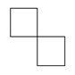 图三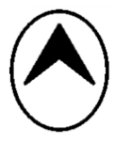 图四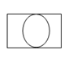
图五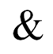 图六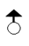 图七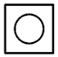 图八

【答案】只有图二、图四和图七可以考虑一笔画属性 ，其他图形由于线条粗细不均因而不考虑一笔画属性。当一道题目中有一个图形不考虑一笔画属性，整个题目就不考虑一笔画属性。

2.用标出下面图形的奇度点；用标出下面图形的偶度点。丙判定图形是否可以一笔画
例
【解析】加标后的图形，因为奇度点共有4个，不是0或2个，所以这个田字框是不能一笔画的。

a bc d
e f g h
i j kl

【解析】
abcd
efgh
ijkl

奇数点个数分别依次是a2、b0、c2、d4、e2、f2、g5、h4、i2、j4、k2、l8
所以奇度点个数是0或2个的是a、b、c、e、f、i、k这七附图，它们是可以一笔画的图形。

3.判断下面图形是否可以一笔画，并说明理由
图一图二图三
【解析】图一、图二和图三都没有奇度点，所以可以一笔画。

4.判断下列图形是否可以一笔画
图一图二图三
图四图五图六
【解析】
我们仅标出奇度点。
图一图二图三
图四图五图六
所以图一、图四有2个奇度点可以一笔画，图五图六有0个奇度点也可以一笔画。图二和图三不能一笔画。
【例说考点】
【例1】（2005山东40）

【直击考点】C。题干所有图形都是粗细均匀线条组成的图形，考虑一笔画属性。
【思路导航】题干中所有图形都是一笔画图形，通过判定奇度点可知C为正确答案。对于A选项要注意，端点也是奇度点。BD两个选项的图形都是不连通图形。

【牛刀小试】
1.

【解析】B。有两个奇度点可以一笔画。要注意的是选项明显不能一笔画，但是却没有奇度点，这是违反我们上面所讲的判定原则的。事实上我们的判定原则是对连通图形才适用的，对于这种不连通的图形不用套用原则，这种不连通图形不能一笔画也是显著的。

【微点微评】

关键词：连通图形、粗细一致

一笔画问题在公务员录用考试中是偶有出现的考点，这个考点实际上可以考查考生对一笔画判定原则的理解。这个判定原则要注意适用范围是连通在一起的图形，对于不连通的图形显然是不能一笔画的。再有就是图形是粗细均匀的线条构成，如果有粗细不均，颜色填充那就必要考虑一笔画的属性。

1.2几何元素——线

【考情微观】
【微知微识】
作为几何元素的线实际上除了数量属性以外只有线的“曲直”属性。也就是说作为几何元素的线只有两种，一种是“直线”一种是“曲线”。因为线的曲直属性比较简单，在实际题目中主要是结合“曲直”属性来考察线的数量属性。
和数量相关的图形推理题，在观察图形抽象计数之后图形的属性就简化为数量的关系，所以把图形中的哪些要素抽象成数量就成了数量考点题目的关键。但是我们要强调的是在图形题目中的数量相关属性一定是比较简单直观的属性，甚至不需要会数数就可以解决。

所有图形推理题目如果提取了数量信息之后，这些数量信息之间的关系就限于以下三种关系：
1. 数字构成等差数列
2. 两数之差或者之和是第三个数
3. 整体规律（求和）

对于数量关系中数字推理所常见的等比数列、二级等差数列、修正数列等在图形题目中的数量属性却非常罕见。所以考生切忌把图形中的数量关系复杂化。

【巧学精练】

下面我们观察一串数字和矩阵，请记下你观察到的数字之间关系规律。

【例说考点】

【例1】

【直击考点】D。三条线（包括折线），或者三个交点（不包括折点）
【思路导航】这道题目映入我们眼帘的是由线段围成的多边形，左边三幅图依次是三角形（三边形）、四边形和五边形。右边两幅图依次是四边形、三边形。但是很可惜没有“两边形”。这个多边形，边数的规律就此夭折。

其实不管是数线条还是数交点，核心都是把折线看成一个整体。正像我们前面提到的集合元素中角的数量可以转化成点的数量或线的数量。那么从图形规律本身讲，我们应该把线的数量作为首选规律。

【例2】

【答案】D
【直击考点】直线数构成矩阵

4 5 8
0 4 3
4 1 【5】

本题的九幅图纵向三列有统一规律：4-0=4；5-4=1；8-3=【5】

【思路导航】本题除了数直线，也就没得可数了。但问题是我们把直线数出来得到上面3×3矩阵之后，如何挖掘这些数字之间的规律。因为九格问题最常见的两种图形顺序是横看和竖看，而且横看优先竖看。所以有考生就横看，而且也看出了规律：4＋5-1=8；0+4-1=3因此4+1-1=【4】。进而选择B选项。这个考生确实从横向给这些数字赋予了一种规律，而且选出了唯一答案，可惜这种规则不是图形推理题目中的规则。因为在这种规则中有一个修正（-1），每两个数做加法然后再作修正，这种规律已经超出了图形推理题目数量关系的复杂性。

【例3】

【直击考点】A。直线数依次是3、4、5、6、【7】
【思路导航】作为几何元素的线条事实上比作为几何元素的点更加平淡。线条本身只有曲直两个属性。而对线条区分曲直来计数就成了必然的考点，而且被计数的往往是直线，而数曲线的题目比较罕见。

【2009-9-13联考55】

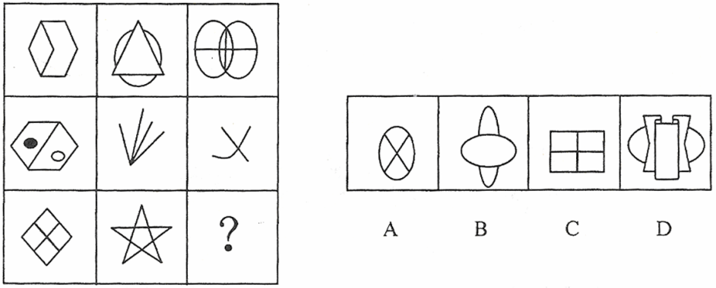
【直击考点】B。线的数量矩阵：

【思路导航】题干中的图形都是几何元素构成的几何图形，优先考虑线和面。但是在我们盲目的选择属性之前我们发现题干中有一幅图形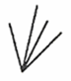，这个图形非常不规则，而且元素简单，只有四条线。相对于其他图形而言这个形状不规则而且属性简单的图形就是题目的突破口。因为最终九幅图形要形成一个统一的规则，那么就必须包含这个简单的不规则图形，因为这个图形只有“线的数量是5”这么一个属性，所以线段数量就成了这个题目的考点。

【例】

【直击考点】C。左边三幅图里面阴影图形边数分别是4、3、4；外面图形边数分别是6、4、5.里面的数比外面的小。右面的规律正好相反是里面的阴影图形比外面的边数多。并且考虑到到内外两图相切的边数依次是0、1、2.

【思路导航】本题每幅图都是里面一个阴影图形，而且所有图形都是多边形，数边也就是数直线已经确定无疑。除了这个数量信息，每幅图由内外两个小图构成，内外这个属性必然起到作用，所以我们把内外的边数对应写出来，以左边三幅图为例（内图边数，外图边数）依次是（4,6），（3,4），（4,5）。我们这时看到这三对数顿时又会浮想联翩，作积、作商、作差、求和等等。其中要限制的思维是作积和作商，这是图形题目中数量考点不可能出现的运算。两数之间大小关系是最简单直接的，这是符合图形数量关系简单性的。比较两数的大小实际上也是作差。我们发现（4＜6），（3＜4），（4＜5）。而对于右边的两幅图我们发现（7＞5），（4＞3），所以最后的图形应该符合（内图边数＞外图边数）。通过观察选项我们发现A选项（8＞4）和C选项（6＞4）都符合这个关系。所以我们需要继续挖掘第二层规律来进一步筛选。

这里引出“两段”题目的一个重要的做题技巧——类比对应纵向比较。对于两段题目实际上是图形类比题，我们把两段题目的题干简化成下面的形式

（图1）：（图2）：（图3） （图1’）：（图2’）：【（图3’）】

左面三幅图一个规律，右面三幅图一个规律，这两个规律相同、相近或相对，这是两段题目的原则。在这个原则下如果两边规律相同就会出现（图1）和（图1’）相似；（图2）和（图2’）相似；（图3）和【（图3’）】。我们把这样比较叫“纵向比较”。这样就可以把题干五幅图的信息全都利用上，而只看左边的三幅图不能利用右边两幅图的信息。

利用这个技巧我们把（图1）和（图1’）放在一起
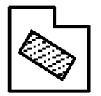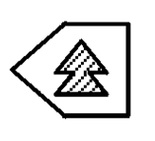
再把（图2）和（图2’）放在一起
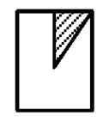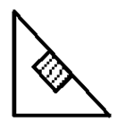
这时我们就比较容易发现这两组图之间内外图形相切的边的数量也是命题人设置的一个规律。相切的边数量依次是0、1、2。所以（图3）和【（图3’）】就是
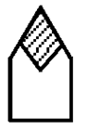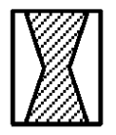
本题如果这样摆成三组，那么还容易看出仅观察外面图形的边发现是（6、5）（4、3）（5、4）的关系，答案仍然是C。

【牛刀小试】

【2009江苏C类37】

【解析】D。本题中考查直线曲线的进本性质，图形的数量属性优先，，但是对于直线的数量属性是结合曲直属性来考查的。题干中的图形虽然变化没有规律但是都是几何图形，所以优先考虑几何元素的性质，线和面这两个几何元素的性质都是优先考查的，但是题目中有一个非常明显的认为修改痕迹的图形就是。这个图形本来是一个弯月形状，其中右边一条竖线添加的比较生硬，我们可以想到生硬的添加一条竖线的目的就是直曲属性相关上的制作，所以考查直曲属性，反向前三个选项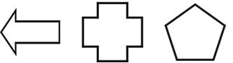都是直线图形，再观察题干中图形的直曲属性，发现每一幅图形的几何元素线都是有直有曲。进而可以认定最后一个选项加上的一条直线是构成有直有曲图形。

【2009江苏A类41】
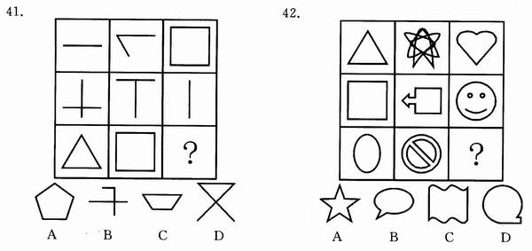
【解析】A。本题中所有图形都是直线构成的几何图形，图形之间变化较大，直接联系较少，所以我们首先考查直线的数量属性。我们把线的数量构成的矩阵列写如下：

我们纵向观察发现有相加关系：1+2=3；2+2=4，所以4+1=【5】。

【2008江苏42】
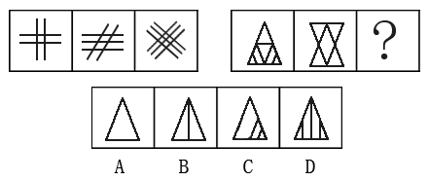
【解析】D。在这个两段题型的题目中左边三个图形相对简单，仅由线段构成的简单几何图形，发现线段的数量属性呈现等差数列的性质：4、5、6.
但是右边的图形和左边图形的差异较大，都是由直线构成，但是直线数目较多，而且有交叉组合。我们要注意虽然两段题目左右两段一定有联系，但是并不一定就完全一样，我们把坐标图形抽象出数量关系后，这个数量关系实际上是没有线段属性的。右边三幅图抽象出来的数量属性和左边有联系即可。我们发现右边封闭区域依次是6、5、【4】。

【2008吉林甲级58】请从下面的四个图形中选出与其他三个不同的一个图形。

【解析】A。这个题目题型比较特别，题干给出四幅图，要求挑出一个与众不同的图形。所以也就是说有三幅图有一个统一的规律联系在一起，但是剩下一幅图不能按此规律联系在一起，那么剩下的这幅图形就是答案。首先比较引人注目的是每幅图形都是里外两个，并且里面图形有黑有白。可惜黑白属性是二对二，不能分成三对一。考虑到都是直线构成的多边形，我们现在又是把边的数量作为属性考查。我们以来表示内外的关系，那么结合边的数量就是

我们发现有：内4＞外3；内3＜外4；内4＜外6；内3＜外5；
要注意，如果按照图形形状的同异来判断有人可能会发现ABD三个选项都有三角形，只有C没有三角形。但是还有人会发现ABC三个选项都有正方形，只有D美有正方形。所以相同形状这个属性被否掉。

【2005北京应届29】

【解析】C。本题根据两段题目竖着比的解题思路就会比较清晰：

我们发现所有图形都是直线构成的简单几何图形。左边三幅图都有数量属性5，右边三幅图形都有数量属性6。选择由6条直线构成的图形就是C。

【2008广东66】
【解析】C 。整体看从左至右有递增的趋势，具体讲从左至右依次向内螺旋每次增加两条直线。但是我们如果判断直线方向会更快

所以最后一幅图线段方向应该是。
【2004浙江58】

【解析】C。左边三幅图都有三条直线。右边三幅图都有四条直线。

【2008浙江61】

【解析】C。本题中第三幅图是一个黑色阴影面，但是这个属性只出现在这一个图形中，不能构成规律。如果按照常规思路去数直线，结果是1、2、1、0、【？】，仍然不能构成规律。这是一道比较罕见的竖曲线的的题目，曲线条数依次是1、2、3、4、【5】。

【2009江苏A类】【例题】

【解析】 A。本题中如果只考虑竖直线，那么三个图形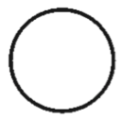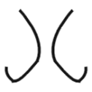都根本没有直线。在题干的八幅图当中唯一有一个不规则图形，这个图形的线条既不是直线也不是曲线，直曲的线条属性被否掉，但是我们得到启发是忽略曲直属性的线条数量。我们发现线条数量忽略曲直后的数量是：

【2005江苏C类43】

【解析】B。本题是一道递推型的题目。首先可以观察出从左到右的图形中线条呈现出一个递减的趋势。但是通过前面三幅图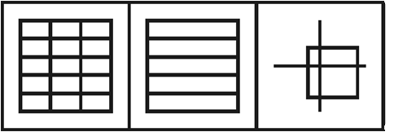线条数量较多发现规律比较困难。我们该而观察后三幅图形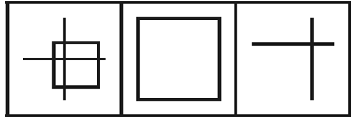就比较容易发现线条数量依次递减2这个规律。最后线条数量从左至右依次是：10、8、6、4、2、【0】。

【2009浙江57】

【解析】所有图形都是直线构成的几何图形，优先考虑直线数量属性，结果是直线数量都是12。在这个题目中要注意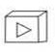这个图形，我们发现这个图形如果考虑角的数量或者点的数量就会出现前面讲的问题，因为角分为内角外角、锐角钝角；点有交点和顶点到底哪些点作为一类去判断数量属性就会是问题变得异常复杂。

【例】请从所给的四个选项中，选择最合适的一个填入问号处，使之呈现一定的规律性：

【解析】C。本题中每幅图形都是由上下两个图形构成。我们把上下两个图形分开来看，看上面只看上面的图形结果是：

只看下面的图形结果是：

两组图形对比的结果跃然纸上，就是直线和曲线的属性。

【2005国家一类53】

【解析】B。每幅图形都是由两个独立图形组成，但是两个图形的位置变化多样，有内外i，有上下，所以没有统一的位置关系，不能通过位置关系构成规律。但是每幅图形有一个共同元素就是圆：
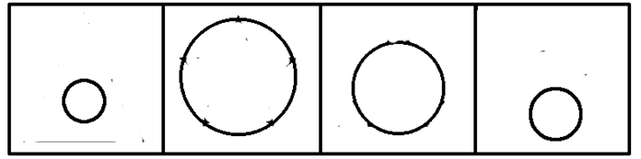
具体讲就是一个圆和另外一个由纯直线构成的几何图形。
【2008河南60】
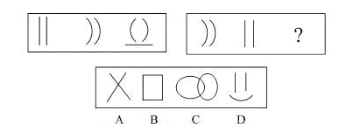
【解析】D。本题还是两段题目中“竖着比”推理思路的应用“

我们发现左边三幅图依次对应直线变曲线，曲线变直线就得到右边的三幅图。

【2006山东42】

【解析】D。这是题干是三幅图的“一条“形状题型，这种题型有一个特殊的推理思路，就是左右一边两个分为两组：
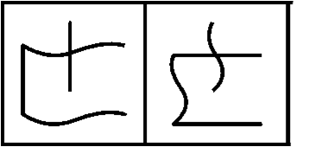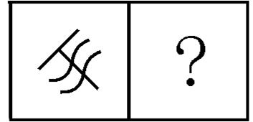
我们可以看出左边两幅图的关系是直线变曲线，曲线变直线，右边因此也遵循这个规律得到答案D。

【2008北京应届28】

【解析】直线数量属性，左边三幅图依次是3、4、5；右边三幅图6、7、【8】。

【2005江苏A类36】

【解析】直线数量属性，左边三幅图依次是8、8、8；右边三幅图9、9、【9】。

【2004国家A类54】

【解析】D。本题实际上分为上下两个部分，上面部分的规律比较简单：
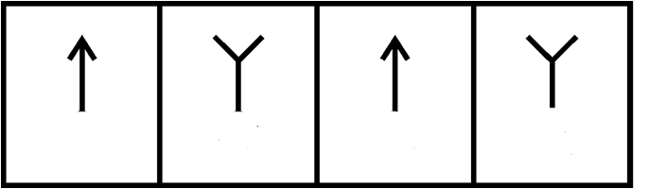所以接下来是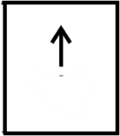
剩下是下面的规律：
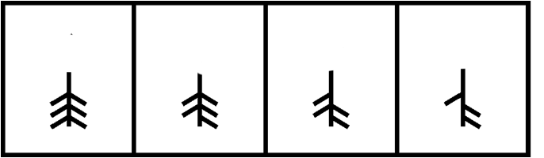所以接下来是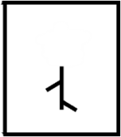
这时候下面的递减规律就很明显了，每次减少一个小线段，并且按照左右左右的顺序。

【2004国家B类55】

【解析】A。每幅图实际上有四个位置在有规律的变化，首先我们只观察左边的图形：
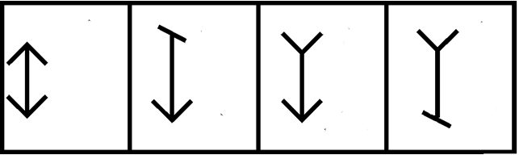
我们在两两比较就可以发现其中的规律
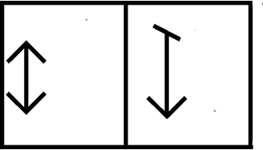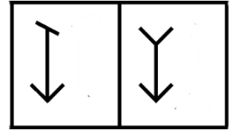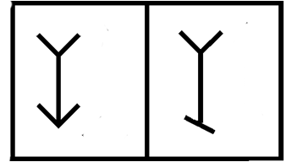
我们发现每次有一个短线的方向发生变化，所以最后一个选项答案左边部分应该是由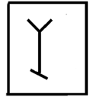变化一个短线方向得到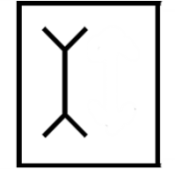。右边图形有类似规律，但是仅从左边这个图形观察就已经得出正确答案。

60.

【解析】B。本题是题干为三幅图的一条型的题目还是左右分成两组：
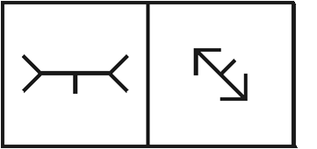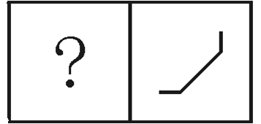
左边两幅图实际上是通过两次变化得到的：
首先翻转所有五个小短线得到
然后顺时针旋转45°得到

我们把上面这两个动作的逆动作施加于最后一幅图形上就得到答案：
顺时针旋转45°得到
翻转所有两个小短线得到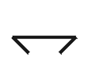

【微点微评】

在线段数量这个考点里经常会综合图形位置属性，线的曲直属性来考察。我在这一节的例题中给出了公务员考试图形推理中数量关系的三个简单关系，这是贯穿图形数量问题的核心。还给出了两段题目的类比对应纵向比较解题法，这种方法对于两段题目也有广泛的普适性。

1.3几何元素——面

【理论基础】

所谓面的数量，这个“面”指的是“封闭面”，就是被线段围起来的封闭区间。封闭面数量是公考图形题的一个经典考点，考查次数多，题目形式稳定。对于这类题目有些图形实际上把封闭面数量的考点直接透漏给了考生。关键是找到透漏考点的标志性图形。

【技巧训练】

请添加线条和增加圆洞两种方式把下面的图形的封闭面数量增加到6个：

【参考答案】

【例说考点】

【2006江苏B类】
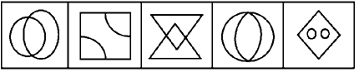

【直击考点】A。每幅图的封闭面数量都是3
【思路导航】本题中题干五幅图中最后一幅“被挖洞”的图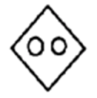透漏了封闭面这一考点。而在题干中事实上还有一幅图也是“考点泄密者”，这个图是第三幅图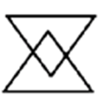，两个三角形搭在一起形成了3个封闭面。

为什么两个三角形搭在一起也是封闭面考点的“泄密者”呢，我们看下面的幅图就明白了

原来两个三角形搭在一起也很容易凑出封闭面的数量来。

【2007山东69】
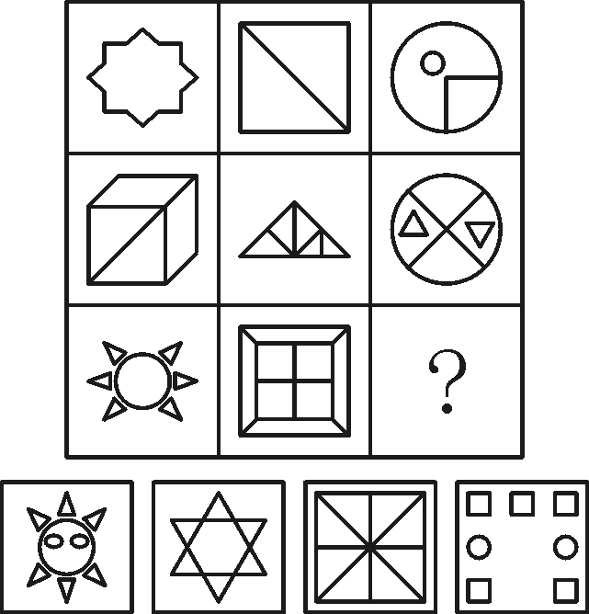
A B C D
【直击考点】A。封闭面数量组成的矩阵是

1 2 3
4 5 6
7 8 【9】

【思路导航】如果我们确定了数封闭面是这个题目的考点，那么数数的任务相对就很简单了，而且最后数量信息的结果也是十分明显的自然数列。封闭面考点的关键是看出这个考点。在这个题目中以下三幅图透漏了考点

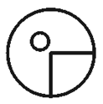

这三幅图都是通过“切割”“挖洞”的方式来凑出封闭面的数量，命题人为了得到自己事先安排的封闭面的数量往往就要在图形上“切割”“挖洞”，所以当我们看到被切割，挖洞的图形时就意味着这个题很可能是封闭面数量的考点了。

【2010-9-18联考】
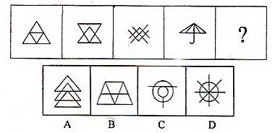
【直击考点】每幅图的封闭面数量都是4
【思路导航】本题的题干中没有了“被切割”和“被挖洞”的考点泄密者，但是还是留下了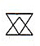这个两个三角形搭在一起构成4个封闭面的泄密者。看到这幅图的考生不必再考虑线段曲直，交点等等，已经基本可以确诊是封闭面考点了。剩下的验证工作也是简单愉快和顺利的事情。

【例】

【直击考点】C。封闭面数量依次是1、2、3.并且第二幅图两个封闭面面积之比是1:3.第三幅图三个封闭面面积是1:1:2
【思路导航】本题是两段题目中左右规律相同的情况。仅考虑封闭面数量的线索的话那么BC两个选项都是3个封闭面，所以我们需要进一步挖掘另外的线索，这条线索就是面积。

有很多考生在BC两个选项作取舍的时候取了B。因为按照纵向对比的原则
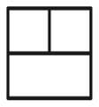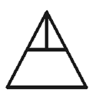这两个图更像一些，内部都是两条垂直的线段把图形切割成了三个封闭面。但很可惜的是如果按照“切割方式相同”这个规律那么和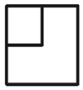对应的就不是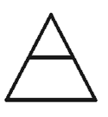，而应该是才对。所以“切割方式相同”的规律并不能使用在右面所有三幅图上。

通过这个题目我们看到，对于两段的题目，在左右两边规律相同的前提下运用纵向比较的方法是有效地，但必须（图1）和（图1’）相似；（图2）和（图2’）相似；（图3）和【（图3’）】相似，这三组对应都同时满足才可以。

【2008浙江65】

【直击考点】B。第一行是抽象面，第二行和第三行是封闭面，简化为面的数量后的矩阵是

2 6 4
4 7 3
4 6 【2】

规律是2+4=6；4+3=7和4+【2】=6.

【思路导航】这道九格题目在第一行三幅图对“面”的诠释上有所创新，因而很多考生都有所迷茫。但九格的第二行和最后一行还是传统的封闭面。从这道题中我们发现九格的题目实际上是存在冗余信息的。我们完全可以把一道九格的题目简化成两段的题目。这个题目的题干就可以简化成下面的两段题目：

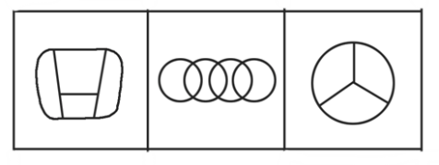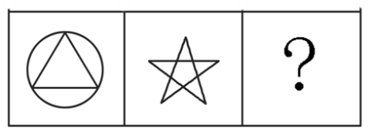
所以对于九格这种有冗余信息的题目我们完全可以“避重就轻”，先观察明显的信息。

【例】

【直击考点】B封闭面数量依次是0、1、2
【思路导航】大多数人看到这道题目都会想去数边，但结果是左边三幅图边数依次是5、6、8.这三个数按照图形数量题三个关系都无法形成规律。我们就可以利用两段题目特有的纵向比较的视角去观察：

命题人封闭面考点在纵向对应的视角下就清晰可见了。

【实战训练】

【2007国家64】

【解析】是挖洞的标志性图形，提示我们这道题很可能是封闭面属性。封闭面数量属性的结果是：

规律时横向每行求和：3+2+3=8；1+3+4=8；3+4+【1】=8.

【2009浙江56】

【解析】B。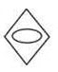和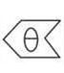都是切割和挖洞的标志性图形，封闭面数量最后呈现出等差数列的性质：2、3、4、5、【6】

【2009-9-13联考54】

【解析】A。可以看成是一种不规则图形，可以考虑比划也可考虑封闭面和组成部分的关系。每个汉字都是由三个封闭面构成。

【2009广东71】
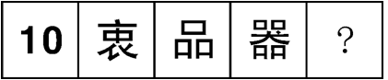

【解析】B。汉字可以看成是一种不规则图形，可以考虑比划也可考虑封闭面和组成部分的关系。本题中封闭面数量构成等差数列：1、2、3、4、【5】。

【2008江苏44】

【解析】A割的标志性图形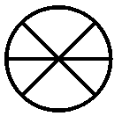和挖洞的标志性图形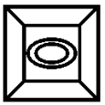都提示我们考查封闭面数量属性。结果是呈现等差数列：0、2、4、6、8、【10】

【2007江苏A类38】

【解析】D。挖洞交叉的标志性图形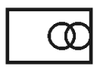，提示我们考查封闭面数量属性。结果是：4、6、8、5、7。呈现出连续自然数列但是顺序打乱，我们可以两段延续这个自然数列，加上一个最大数8，或者加上一个最小数3。观察选项只有最小数3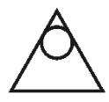。

【2007江苏A类41】

【解析】A。
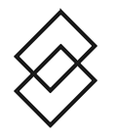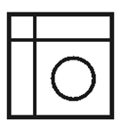是交叉、切割和挖洞的标志性图形，提示我们考查封闭面数量属性。数量矩阵是：

规律是每行有关系：3=2+1；5=1+4；5=3+【2】。

【思路总结】
1.判断是否是几何图形。
2.观察是否有不规则的非几何图形和修改的几何图形。
3.观察标志性图形
4.“线”和“面”的属性优先考虑。

2 元素

【理论基础】

所谓“元素”是图形中作为个体反复出现的一个局部图形。素的核心特征是可以看成个体，并且反复出现。所以关于元素问题的核心属性就是数量属性，其中包括常见的求和作差、等差数列，也有元素数量特点的元素遍历和元素间数量换算。

2.1元素数量

【考情微观】★★★★
元素这部分中的元素数量的考查也是必考内容，

【例说考点】

【2008国家61】

【直击考点】D。每行三幅图三个菱形、三个五角星
【思路导航】本题是“一条线索三种样式”经典题目的变体。我们不在关注不同样式的数量，而是关注相同样式元素的个数。所有图形只有零星和五角星两种样式，样式的数量就失去了意义。本题中只出现了两种形状一种是，另一种是，剩下的就是这两个形状的数量属性了。
有些考生会注意到每行三幅图，五角星“一大量小”，菱形“一大两小”。但事实上元素“大小”的属性并未发挥作用。而且从以往的经验来看“大小”、“长短”的属性比较罕见。事实上，本题还有一个颜色属性，每行三幅图整体看都是“三黑三白”，依次属性也可得到正确答案D。

【2006国家54】

【直击考点】D。每行元素完全一样，只是重新组合。
【思路导航】每行中两个，两个各一个，并且下面三种样式各一个：

其中要注意的是和是组合图形和的组合图形。
其实我们可以从题干的设置上发现一些规律，首先ABD三个选项都是的形状。再有CD两个选项都是一个和一个。

【2009湖南69】 请从所给的四个选项中,选择最合适的一个填入问号处,使之呈现一定的规律性：

【直击考点】B。三种元素。
【思路导航】这道题目要求我们锻炼提取一种元素的能力，并且结合了封闭面数量。在仅考虑封闭区域不考虑元素的情况下就是下面的情况：

下面我们分别考察

我们从第一个元素发现每种元素在三行中呈现1、2、3个元素，把这个性质应用到和上就得到答案B。

【实战训练】

【2004国家A类57】

【解析】A。左边三幅图看作整体，总共三个椭圆、三条S线和三和花括弧。右面的元素数量和左边完全一样。本题的考点仍然是相同样式元素数量，而且关键是把三幅图作为整体来看，这种整体思想并不是我们直觉习惯的思想，但却是考试命题中常见的考点。

【2004国家A类58】

【解析】A。左边三幅图竖线样式一个，阴影样式两个，白色样式三个，黑色样式三个，右边三幅图遵循这个总量原则，阴影样式少一个，白色样式少一个，黑色样式少一个，达到答案A。

【2005国家二类57】

【解析】B把和这两个元素分别提取：

我们发现每个位置出现一次。按照此规律应用到右边得到答案B。

【2010-9-18联考】
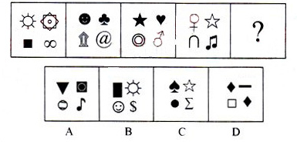
【解析】A。题目中每幅图形由四个小元素构成，不仅每幅图形中的四个小元素各不相同，而且所以图形中的所有小元素都不相同。
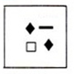本身有两个相同元素；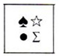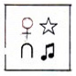有相同元素；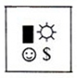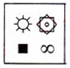有相同元素。

【2010-9-18联考50】
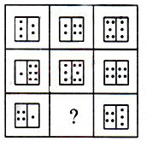

【解析】D。本题要我们建立一种区别位置的思维方式。我们发现每一幅图形都是由左右两部分构成，我们看左边的时候只看左边，看右边的时候只看右边。左右两边分开看
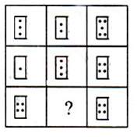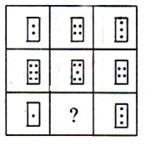
很明显能看出左边的规律时求和：3+2=5；1+3=4；4+【0】=4。至此已经得出正确答案D。

【2006山东39】

【解析】C。我们发现每一幅图形都是由上下两部分构成，我们看上边的时候只看上边，看下边的时候只看下边。上下两边分开看

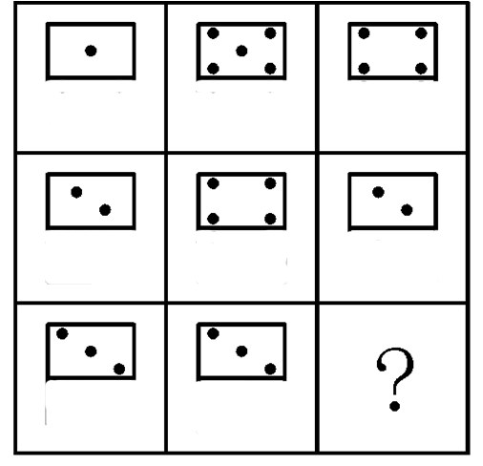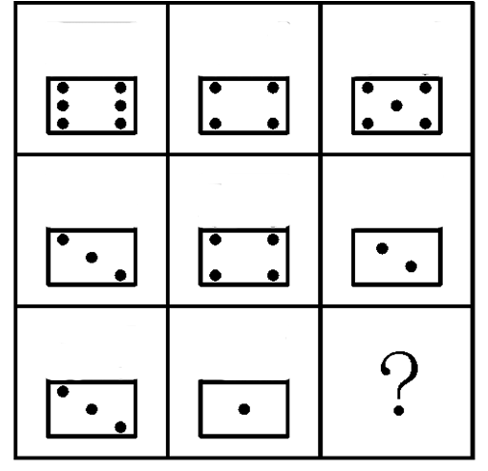
很明显能看出上边的规律时求和：1+4=5；2+2=5；3+【0】=3。在观察下边，发现是连续自然数的规律：4、5、6；2、3、4；1、【2】、3，至此已经得出正确答案C。

【2006山东40】

【解析】B。本题中出现了两个元素，我们把这两个元素提取出来分别考察：
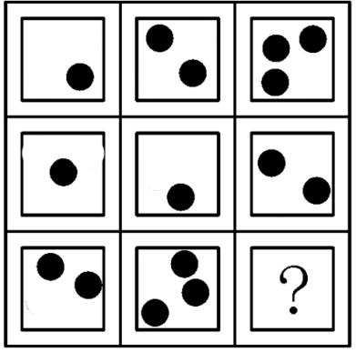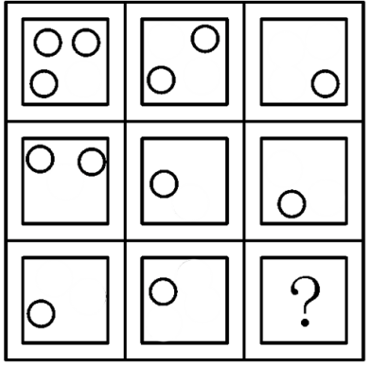
我们发现横向有数量关系：1+2=3；1+1=2；2+3=【5】。有数量关系：3-2=1；2-1=1；1-1=【0】。

【2006江苏C类31】

【解析】C。本题每幅图形都是里外两个图形构成，内部元素个数比较显著，但是如果只观察内部元素就是：
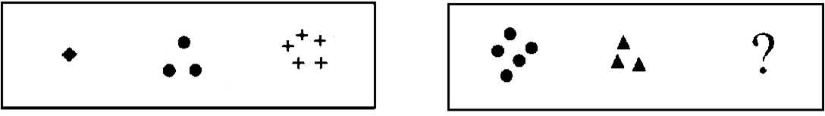
这时明显有数量属性左边1、3、5；右边应该对应5、3、1。可是选项中AB都符合这个条件，所以只考虑内部元素肯定是行不通的。我们下面只考查内外两部分几何图形的关系：

数量关系就显现出来
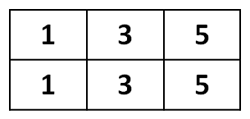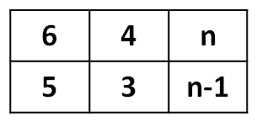
符合条件的只有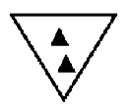。

【思路总结】
同一元素多次出现，考生需要练习抽取一种元素观察数量属性的能力。把多种元素分开来看。把多种位置分开来看。

2.1元素遍历

【考情微观】★★★
元素遍历的题目最近在国考中的青睐程度有所下降，原因是这部分的题目比较固化，但是要注意其中还是有创新的余地的。

【理论基础】

元素遍历题目主要出现在九格题型当中，因为九格的题目按照行或列又分为三组，每组图形之间就可以有相同元素按照一定的顺序出现。实际上就是相同元素在每组中重新排列组合。对于这种特殊的图形元素数量问题我们可以从反方向思维去解决，就是在整体数量观的背景下找缺失的图形。

【技巧训练】

1.请画出的另外三组排列

【参考答案】

2.请画上最后一行

【参考答案】

【例说考点】

【2006国家】【例题】

【直击考点】C。每幅图形都有两个线索。
【思路导航】每幅图形都有两个线索，头和尾巴，我们把这两个线索分开来看：

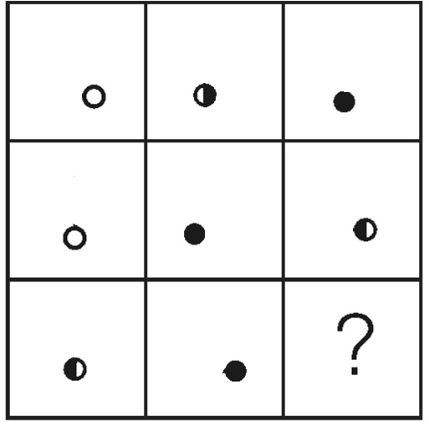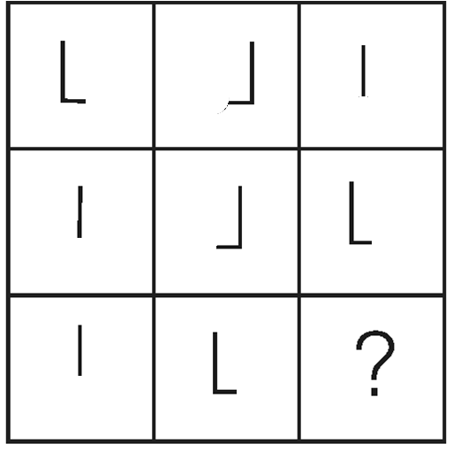
最后缺少和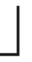组合起来得到答案C。

【2006国家52】
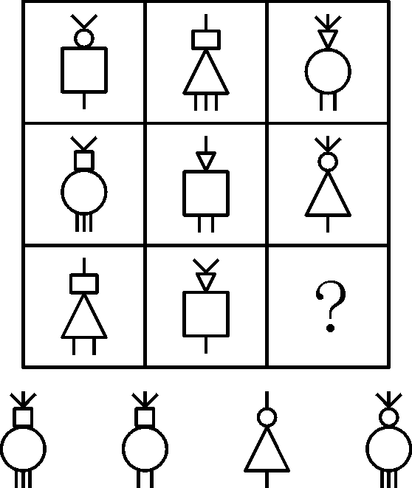
A B C D
【直击考点】D。每行都是相同的三种发型，三种脸型，三种身材，三种腿。每行都符合“一条线索，三种样式”的规律。
【思路点评】本题是经典的“样式线索”考点题目，这种题目在2006年国考开始盛行并一直受到后来国家和地方考试的青睐。这种题目有着模式化的考点设计，以这道题目为例，每幅图形都是由“发型”、“脸型”、“身材”和“腿”这四条线索构成的抽象人体，每条线索都有三种样式。比如发型线索又一根头发、两根头发、三根头发这三种样式；脸型有圆、方、三角这三种样式。“身材”和“腿”这两条线索类似也是符合“一条线索，三种样式”的规律。根据这个特征最后一行“发型”应该是3根头发、“脸型”是圆、“身材”是圆、“腿”是3条。符合要求的是D选项。

进一步我们注意到，只通过“脸型”和“身材”这两条线索就可以确定答案，因为圆脸、圆身子的只有D选项。这也是“样式线索”题目经常遇到的情况。因为是选择题，不是填空题，所以我们往往不必考察所有线索，每一条线索都能缩小范围，排查答案。

【2006国家55】

【直击考点】C。眼睛，嘴和耳朵三条线索，三行都符合“一条线索三种样式”的规律。
【思路点评】表情是样式线索题的经典题目。本题三条线索。“嘴”有翘嘴、撇嘴、抿嘴三种样式，我们发现最后一行问号处却“翘嘴”，此时排除D选项。而B选项的眼镜和最后一行第一幅图相同，因而也排除B选项。此时只剩下AC两项，这两项只有耳朵不同，但是A选项的耳朵样式不曾在任何一幅图中出现，这对耳朵是超出“三种样式”的第四种样式。只有C选项的图形弥补全了每条线索的三种样式。
耳朵的样式是下面三种：
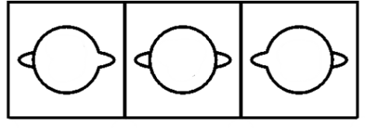
要注意A选项的耳朵样式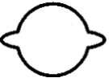不是题干中出现的三种样式之一。

【2008吉林乙级47】

【直击考点】C。箭头数量1、2、3是三条线索，上下右三个方向是样式。
【思路导航】
首先本题中有三种样式，这三种样式遍历，所以ACD三个选项。箭头实际上有9种

把箭头数量当做三条线索，那么有箭头方向三种样式；把箭头方向当做三条线索，那么有箭头数量三种样式。事实上这并不影响解题因为上面9中箭头每一行每种出现一次。

【实战训练】

【2006浙江51】

【解析】B。根据耳朵的样式锁定在BD两个选项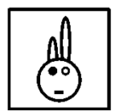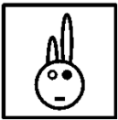，因为这两个图形的嘴是一样的，所以考察眼睛，左后锁定选项B。

【2004国考A 类57】
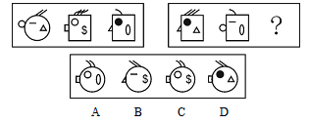
【解析】C。本题是九格遍历图形简化版，简化成两段图形，右边三幅图按照左边总量关系规律即可。首先根据眼睛锁定AC两个选项。这是后两幅图形的鼻子是一样的考察耳朵，得到答案C。

【2008吉林甲级53】
【解析】C。本题不仅是遍历，而且结合了箭头数量属性。首先是方向上的遍历我们发现有三个方向：上、下、右。仅通过方向我们就锁定了正确答案C。所以有时候线索的选择对解题也是有很大影响。箭头数量符合求和关系：2+2+2=1+2+3=3+2+【1】=6。

【例】

【解析】B。本题中实际上有6种图形，就是题干中前两列的图形，最后一列是前两列图形的组合。正面解法是，首先最后一列外部图形和第二列一样，所以锁定ABD三个选项。内部图形在纵向一列上实际上也是有各出现一次。最后锁定选项B。

【思路总结】
元素遍历有两种思路
1.逆向思维，缺谁补谁
2.一条线索，三种样式

2.3元素换算

【考情微观】★★★
元素换算已经是一种思路固化，内容稳定的题目，考生通过练习可以顺利掌握。
【特征察微】
如果两种图形之间有一个倍数关系，那么这两个图形就可以作数量上的换算。而换算最终目的是“统一度量衡”。

【巧学精练】
如果一个三角和四个圆等值，那么就有下面的换算关系：

反之如果我们知道上面的等式就可以反推西瓜和苹果的换算关系。我们把上面的第一个等式用天平来表示：

天平两边都拿走四个圆得到

两边再各自去掉一半，得到

总之，我们要锻炼图形之间直观的数量关系的运算能力。

- 请将下面两幅图形作差

- 把和看成不同的图形元素，把和也看成不同的元素。

- 不考虑元素的方向，求解下面两组图形等式。

参考答案
1.

2.

3.

【例说考点】

【例1】（2007江苏A类例题）
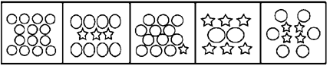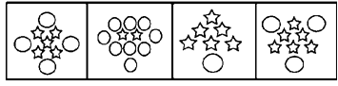

【答案】A
【快速识图】这是换算关系，每幅图经过换算后都是14个。
【思路导航】两种元素反复出现，数量换算关系就很明显了。这道题目经过换算结果是14的常数列。事实上这类换算的题目最终经过换算后的数列都是等差数列（常数列也是一种等差数列），这是目前所有元素换算题目都遵循的潜规则。因为等差数列比较直观，符合图形题目的考察目的。
预判和换算成一种元素后图形序列转化成的数列是等差数列。那么就可以任意挑选两幅图做成等式，比如前两幅图可以做成等式

直观的想象第一幅图中间的六个在第二幅图中变成了三个。

【例2】（2009国考67）

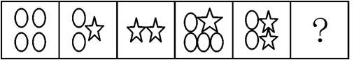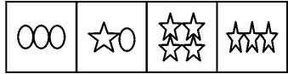
【答案】D
【快速识图】换算关系是 。每幅图都转化为 后数量依次是

4、5、6、7、8、【9】

【思路导航】
思路一：预判 和 换算成一种元素后图形序列转化成的数列是等差数列。根据等差数列等差的性质，我们把图一和图二作差，图三和图四作差得到的图形元素数量换算后应该相等：

化简后得到

移项后得到

也即

思路二：对于换算关系的题目我们在默认最终换算数量是等差数列的潜规律下就有了很多解决问题的快捷方式。对于最终结果4、5、6、7、8、【9】这组等差数列，我们知道

4+9=5+8=6+7
这组等式直观表现在图形上就是

我们可以根据等距两项之和相等的规律直接得到问号处的答案，即。
常见误区是有很多考生认为，而且按照这个替换关系也得到了答案D，但是这是碰巧得到正确答案，并不是正解。因为按照这个替换关系所得到的数量依次是

4、4、4、6、6、【6】

这六个数字放在一起很有规律，可惜这种规律只有当包括答案的六幅图形是“两段”题型的时候才合理，对于“一条”的图形，要么是整体一以贯之的规律，要么是一三五幅图、二四六幅图这样两组图的规律。

【例】

【直击考点】本题中有三个元素，是难度较大，比较新颖的一类题。我们关键是找到转换关系都转化成△。我们可以利用矩阵去解：

利用行变换和列变换解得：

从图三和图四中已经可以看出
从图三和图四中已经可以看出

【牛刀小试】

1.

【解析】A。我们可以预测通过五角星和月亮有一个换算关系，换算后将呈现一个等差数列，于是利用等差数列任意两项之差相等的性质，我们直接对图一和图二作差；图三和图四作差，那么这两个差相等。

等式两边化简得到

得到换算关系。把这个换算关系带入到题干中都转化成月亮的数量后可以得到递减数列：
9、8、7、6、5、【4】

于是我们选择4个月亮或者相当于4个月亮的答案，我们发现答案A和D都相当于四个月亮。并且两个选项中元素和数量完全相同和的区别就在于月亮的开口方向。在返回题干只观察月亮的开口方向发现开口方向呈现

从而确定答案A。

2.

【解析】A。对于图形比较容易混淆的的两种图形我们可以对应的转化成未知数，这些未知数不一定是x和y，只要能起到未知数作用的符号标志就可以。我们可以预测通过上三角和下三角有一个换算关系，换算后将呈现一个等差数列，于是利用等差数列任意两项之差相等的性质，我们直接对图一和图二作差；图三和图四作差，那么这两个差相等。

我们把这个题目中的上三角用“上”代表，下三角用“下”代表，那么

就可以简化为

等式两边化简得到

移项后得到

最后得到换算关系。把这个换算关系带入到题干中都转化成下三角的数量后可以得到递减数列：

10、9、8、7、【6】
从而选择6个下三角，答案A 。

3.
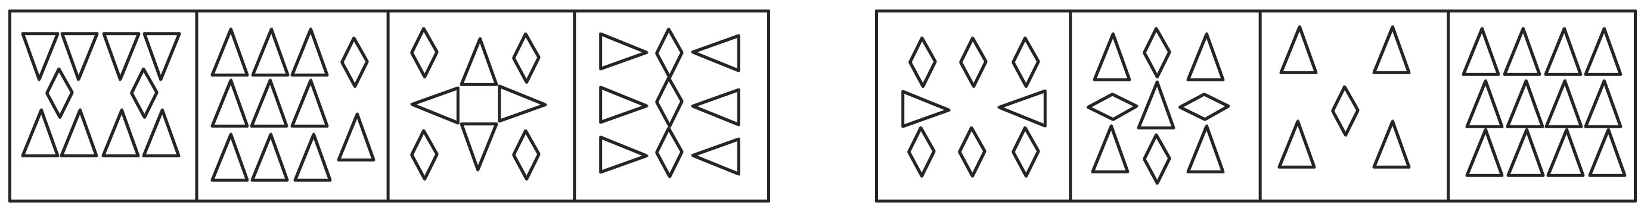

【解析】D。由于本题中元素数量繁多，可以预测题干中的三角和菱形通过换算关系统一后的数量呈现出常数列。于是，我们随意选取两幅图形画等号然后解出换算关系

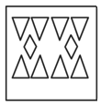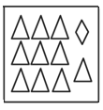

也就是说
2菱形+8三角形=1菱形+10三角形
移项化简后得到
1菱形=2三角形

把这个换算关系代入到题干中得到三角形的常数列
12、12、12、12、12、【12】
于是得到答案D 。

【2007天津上半年79】
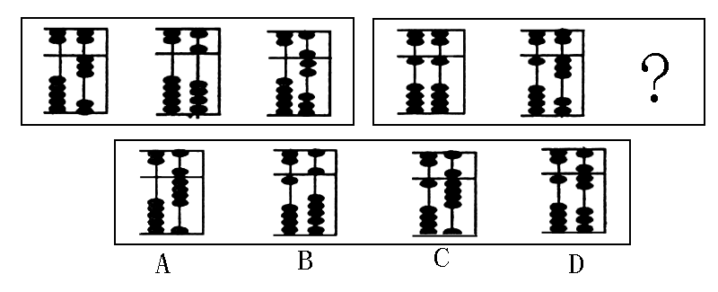
【解析】B。

也即“3下-1上=1上-（1上+2下）”，解得“1上=5下”。
【2004江苏A类45】

【解析】A。

解得。
都化成下面点后结果是：8、8、8、8、【8】。

【2004江苏B类98】

【解析】D。

解得。都化成后结果是：8、8、8、8、【8】。

【思路总结】

元素换算题目的特点是两个图形元素数量上有一个固定的换算关系，确定这个换算关系之后统一到其中一种图形元素上，这时图形序列就转化成数列，这个数列是常数列或一般等差数列。如果是常数列那么任意两幅图做等式就可以解出换算关系，如果是一般等差数列利用相邻两幅图的差相等做图形等式就可以解出换算关系。

这种题目从考试来看都是最后使结果呈现等差数列甚至是常数列，我们正是抓住这一现象来反推换算关系。因为常数列是一般的等差数列，所以考生可以把常数列当成一般等差数列利用作差相等的性质求解。

3 样式

【理论基础】
样式和元素都是相同形状图形多次出现，只是关注点不同而已。比如说就是“4个1样的圆”。我们实际上是在考察图形有没有区别。把一种区别记数一次，关注的是图形区别。再有我们会关注基本几何元素三角形和正方形等数量属性。

3.1样式数量

【考情微观】★★★★
样式数量一直是国考题目中青睐的题目，最近的考查中还是花样翻新所以考生要引起重视。

【例说考点】

【2005国家二类52】
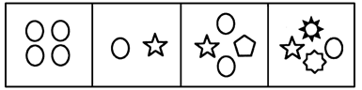

【直击考点】A。元素的样式依次有1、2、3、4、【5】种
【思路点评】本题中 这五个图形出现一次或多次。这些图形就是我们所说的素。当同一种个体反复出现就是数元素的题目了，而元素数量中最常见的就是把相同元素看做一种样式来“数样式”。样式是元素的延伸，是元素的重要性质。

【2005国家54】

【直击考点】A。每幅图形都是一种样式。
【思路点评】在元素样式题目中，元素不一定是孤零分散的。元素完全可以是粘连在一起的组合。第一幅图两个椭圆是孤立分散的，这幅图是元素样式考点的线索，但后面三幅图，四个菱形、四个三角形和四个正方形都是组合在一起的，比较有隐蔽性。但是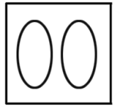这个图形两个椭圆离散，还是给我们透露了考点。
【2009国家68】

【直击考点】A。元素种类依次是1种、2种、1种、2种、1种、【2】种
【思路导航】有了上面题目的经验，我们再看这道题时就可以注意到“相同个体反复出现”这个元素样式考点的重要特征。而且在“一条”的的题型中如果题目是五幅图那么连同答案就可能一三五这三幅图一个规律；二四六这三幅图一个规律，本题正是这种规律。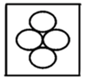是本题中透露考点的图形。

【2010国家56】从所给的四个选项中，选择最合适的一个填入问号处，使之呈现一定的规律性：

【直击考点】A。三角形数量。
【思路导航】本题是数三角形数量，依次是3、4、5、6、7、【8】。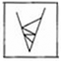是数三角形的标志性图形。在数这个图形中的三角形的时候我们要偶一定的层次，首先是隔开独立的三角形4个，两个三角形组合成的大三角形1个，三个三角形组合成的大三角形1个，四个三角形组合成的大三角形1个，总共7个。

【实战训练】

【2005国家一类56】

【解析】D。每幅图只有一种图形样式。

【2005国家一类57】

【解析】A。左边每幅图形由两个不同样式图形，右边每幅图形有三个不同样式图形。

【2006江苏C类36】

【解析】C。是由两个小圆（眼睛）和一个大脸三个圆，以及一条弧线两种样式。实际上题干中的每一幅图形都是两种样式构成的图形。

【2007浙江57】

【解析】D。样式数量从左至右依次是：1、2、3、4、【5】。而且每幅图形中都有重复出现的图形，这两个特征合起来决定答案D。

【2011-4-24联考55】 从所给的四个选项中，选择最合适的一个填入问号处，使之呈现一定的规律性：

【解析】本题中有圆和正方形两种样式，我们分别对应考察两种样式的数量：
圆形的数量：
方块的数量：
上下作差得到：2-0=3-1=4-2=3-1=4-2

【2008辽宁50】

【解析】B。我们把圆的数量和方块的数量分别统计，（圆的数量，方块的数量）：

关系是圆的数量比方块多一个。

【2008山东54】

【解析】D。图形形状实际上是迷惑我们的属性，虽然左右两组图形的前两幅图有很明显的的关系，但是这个性质对第三幅图不起作用。实际上我们观察选项更能有所启发，选项中阴影方向有上下、有左右还有倾斜，这么多阴影说明阴影方向是考察属性，再回到题干，左边三幅图阴影方向一致，右边三幅图阴影方向一致。

【2009吉林72】

【解析】B。本题考查三角形数量属性。题干中三幅图的三角形数量都是8个，隔开的三角形4个，两个组合起来的2个，三个组合起来的1个，整个组合起来的1个。要注意的是要把最外面的三角形也算上，因为有时候算上有时候不算上就会容易出现漏算，比如最后一幅图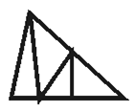实际上算上外面总共7个三角形。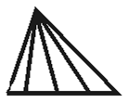独立三角形4个，两个组合起来的3个，三个组合起来的2两，最外面1个，总共10个三角形。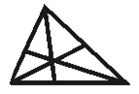独立三角形6个，两个组合起来的钝角三角形3个，三个三角形组合起来的6个，加上最外面1个总共16个。

【2007山东65】

【解析】A。正方形数量递增。正方形个数矩阵是：

实际上题干中正方形有三种型号。外面按照这三种型号正方形去分类计数正方形数量。以A选项为例，最小号正方形6个，中号正方形2个，最大正方形1个，总共9个。

【思路总结】
样式个数量的一个重要区别是是否重视元素的位置和大小等属性，如果重视就是元素，如果不重视就是样式。考生要联系观察不同的样式，并分别依据不同的样式观察。

3.2单样式转换

【考情微观】★★★
单样式考查因为题型比较单一所以是比较简单的一类题目，但是因为有些考生不熟悉这类题目，反而不能快速看出规律。

【例说考点】

【2008北京应届28】
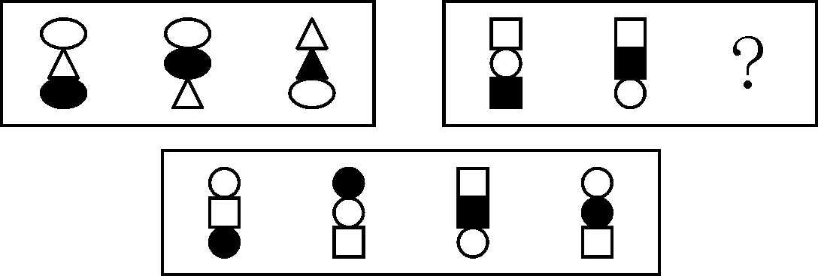
【直击考点】D。
【思路导航】

转化关系是和。

【实战训练】

【2009河北66】

【解析】D。结构相同

因为这道题当中不但有图形形状样式，而且有位置，位置不但有上下，还有内外。但是我们只考虑位置关系，符合这个上下结构而且下面有内外结构的只有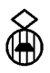。

【思路总结】
遇到两段题型的题目并且位置和样式上有一一对应的相似性那么就很可能是单样式转换。

3.3两样式运算

【考情微观】★★★★
两样式运算是传统考查题目，出现频率很高，反映了图形思维的典型特征，出题思路比较固定，解题方法也有模式，是考生的拿分点。

【例说考点】

【2006浙江53】

【直击考点】C。每幅图都有四个位置，每个位置上要么空置，要么就是或这两种元素其中一种。我们得到元素样式间的运算规律：

也即在同一位置上“白白变黑；黑黑变白”

【思路导航】这类样式运算的题目的解法是固定：先解出运算公式，然后应用到行或列。本题的运算关系“白白变黑”可以从第一行每幅图右上角的位置上看出来；“黑黑变白”可以从第二列每幅图的左下角的位置上看出来。最后无论从最后一行还是最后一列应用公式，都得到同一答案C。

【例】
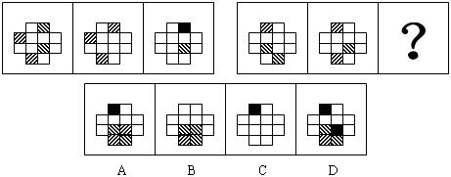
【直击考点】B。本题除了黑白两种颜色外还有阴影，但是要区分阴影方向。也就是说不同方向的阴影代表不同的元素。阴影方向不同的两个元素运算得到黑色；阴影方向相同的阴影运算得到白色。
【思路点评】阴影方向代表不同的元素对于初次见到这种题目而言的考生来说比较出乎意料，但事实上对阴影方向作区分已经多次考察，考生要引起注意。

【2008浙江63】

【直击考点】B。本题有黑白两个色，圆、角、方三个形状。它们的运算关系是：

圆圆是圆；角角是角；方方是方；
角圆是角；圆方是方；角方是方
黑黑变白；黑白是黑；白白是白

【思路导航】根据上面的运算关系我们可以直观的认为“方＞角＞圆”就比较好理解圆角方的运算关系了。

【实战训练】

【2005浙江56】

【解析】C.本题的运算关系“黑黑变白；白白是白；黑白是黑”可以从左边三幅图看出来。右边遵循这个规则。

【2008上海62】以下选项中，符合所给图形的变化规律的是（ ）。

【解析】C。本题是非传统小黑格题目，因为小黑格题目的首选思路是是位置变化，本题中小黑格如果按照位置变化思考无法找到规律，于是考虑样式运算，运算规则是“黑黑变白；白白是白；黑白是黑”。

【2002国家A类48】
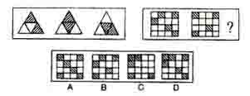
【解析】C。运算规则是“黑黑变白；白白是白；黑白是黑”。

【2002国家B类58】

【解析】C。本题中每个图形左右共6个位置。要注意的是位置上空缺也是一种样式，运算关系是“黑白变黑；黑黑是黑；空黑是空；空白是白”。
【例】

【解析】D本题的规则也是横看纵看都得到相同结果：

也就是说在同一位置上“点点变叉；叉叉变点”。

【2007山东63】

【解析】B。此题的运算顺序有变化，每行的三幅图都是由后两幅图运算得到最左边第一幅图。每幅图实际上也还是四个位置，每个位置上有“凸”、“凹”，“平”三种样式。运算公式是“凹凸变平；平凸是凸；平凹是凹；平平是平”。
要注意的是本题横向三幅图的运算顺序不在市左边两幅图运算得到最右边第三幅图，而是右边两幅图运算得到最左边第一幅图。所以最后一行我们要反过来验证答案，看哪个图能够和幅图运算得到第一幅图。

【2007山东70】

【解析】A。本题的运算规则是“白白变黑，黑黑变白，黑白变空，有空是空”。

【2007山东72】

【解析】B。本题实际上只有两个元素，一个是“一长线”，另一个是“两短线”，本题的规则是必须横着看，因为竖着的出来的图形答案中没有出现。横着看规则是“一长横，一长横变成两短横；一长横，两短横变成一长横；两短横；两短横还是两短横”。

【2008吉林乙级47】

【解析】B。本题有两种样式 ，它们之间运算关系体现在连线上：

也就是说，两个加号中间是等号；两个减号中间是空；一个加号一个减号中间是减号。完全符合这个规则的只有B。

【思路总结】
1.首先通过题干确定两元素运算关系
2.利用这个运算关系解出最后一个图形

3.4同异去存运算

【考情微观】★★★★
同异去存是国考中青睐的一种题目，但是这种题目的创新余地有限，所以一旦在考试出现就要求考生能够准确作答，是一种经典题目。

【例说考点】
【2008国家62】 请从所给的四个选项中，选择最合适的一个填入问号处，使之呈现一定的规律性：
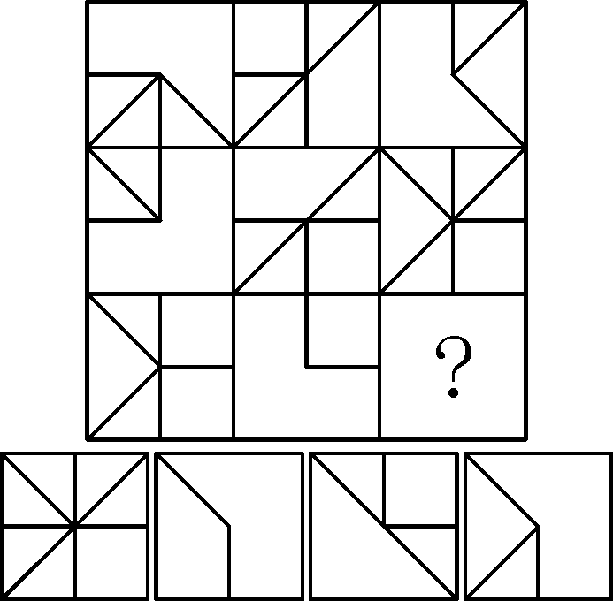
A B C D
【直击考点】D。去同存异。
【思路导航】首先我们要解释一下两个图形之间“去同存异”的运算。以下面两个图形为例

这两幅图相同的部分市下面虚线，那么我们可以想象把两幅图叠加在一起，并且去掉相同的虚线部分，那么就得到右边的图形，这个运算就是“去同存异”。

事实上两幅图经过去同存异的运算得到第三幅图，那么这三幅图中的任意两幅图经过去同存异的运算都必然得到第三幅图。仍然以上面三幅图为例，我们可以验证

可以验证上面三幅图形中任意两幅图形经过去同存异的运算都得到第三幅图。

【2010-4-25联考47】

【直击考点】A。去同存异。
【思路导航】本题作为一道“两段”题型的题目，在左边三幅图说明了“去同存异的考点”。但是本题在右边三幅图缺省设问图形不是常规的第三幅图，而是第二幅图。但是我们两幅图知道去同存异运算得到的三幅图无论那两幅图去同存异都能得到另外的第三幅图。以此题为例我们把右边第一幅图和第三幅图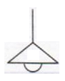作去同存异运算：
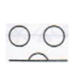
这样一来，必然有下面两个去同存异运算成立



通过这个题说明，对于去同存异运算的题目，我们可以忽略运算顺序。

【2009陕西、湖北、天津】

【直击考点】A。递归推理路线，去同存异。
【思路导航】本题是去同存异的递推运算，第一第二两幅图去同存异得到第三幅图；第二第三幅图去同存异得到第四幅图，以此类推，第三第四幅图去同存异得到第五幅图。

可能有的考生已经注意到了第四幅图和第一幅图一样；第五幅图和第二幅图一样。事实上按照去同存异的递推运算前面三幅图将按顺序循环出现。这也并非巧合

那么必然有下面两个去同存异运算成立

【实战训练】

【2004浙江55】

【解析】C。去同存异。

【2010国家62】从所给的四个选项中，选择最合适的一个填入问号处，使之呈现一定的规律性：

【解析】A。去同存异

【2007吉林甲级75】

【解析】D。去同存异。

【2007山东64】

【解析】D。去同存异。

51.

【解析】C。去同存异。

【2011国家84】 从所给的四个选项中,选择最合适的一个填入问号处，使之呈现一定的规律性：

【解析】B。“边”和“动”两个字去掉相同的“力”，剩下“走之”和“云”构成“运”字。

【2008浙江60】

【解析】C，实际上第一幅图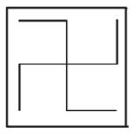是一个完整图形，后面三幅图都是在这个完整图形上去掉两条线构成的图形，总共8条线，后面三幅图每幅图去掉的两条线各不相同，所以最后一幅图去掉的两条线就是剩下的两条线。

【2009山西52】

【解析】C。“去异存同”的运算相对于“去同存异”而言比较鲜见。那么在实际中我们到底如何去判断这两个运算呢，事实上我们只要只要关注一边就可以，我们只关注到底是“存同”还是“存异”就行；或者反过来想，到底是相同的留下还是相同的去掉。总之我们只关注一边就可以。

【思路总结】
标准的去同存异要注意如果第一第二两幅图去同存异得到第三幅图，那么第二第三幅图去同存异得到第一幅图，第一和第三幅图去同存异得到第二幅图。

4 不规则图形

【考情微观】★★★★
不规则图形是图形考试中几乎必考题目，而且这部分题目特征明显，解题速度快，是考生提分的一种题型。

【理论基础】
本节要讲的“不规则”和上一节讲的图形凌乱有很大区别。图形挺乱是指图形样式多样数量繁多：

实际上凌乱图形中每个图形还是由几何元素构成的几何图形。而不规则图形是指构成元素不规则，线条无规则：

4.1局部求同

【例说考点】

【2010国考61】
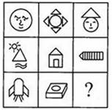
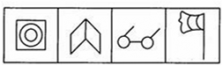
A B C D
【直击考点】B。局部求同。第一行每幅图都有一个圆；第二行每幅图都有一个三角形；第三行前两幅图都有菱形，所以挑选一个有菱形的图形B。
【思路导航】
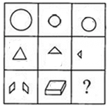
读者可以自行添加不规则线条把上面的相同元素掩盖住，做成一道局部求同的题目。

【2011国家83】 从所给的四个选项中,选择最合适的一个填入问号处，使之呈现一定的规律性：

【直击考点】A。每幅图中相同样式元素的个数依次是1、2、3、4、5、【6】。具体讲，从第二幅图开始2个轮胎、3根蜡烛、4条边框、5个三角、6个按键。
【思路导航】对于图形内容丰富，形式凌乱的图形，我们可以采用“局部求同”。也就是说对于内容丰富凌乱的图形我们把相同元素看做有规则的信息。
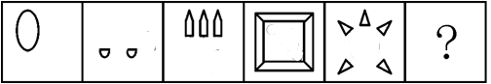
有很多考生以线条曲直作为规律得到错误答案C。因为每幅图形都有曲线，选项中包含曲线的图形只有C。这个规律确实得到的唯一答案。但事实上，要么曲直的属性在本题中是巧合，要么就是命题人设置的误导信息。因为相同元素构成1、2、3、4、5、【6】这样的自然数列不能是巧合，只能是命题人有意设置的规律，这个规律性远远比曲直的规律性更强，更可以确定是命题人有意设置的规律。

【实战训练】

【2010国家66】 请从所给的四个选项中，选择最合适的一个填入问号处，使之呈现一定的规律性：

【解析】A。对于图形复杂多变的题目要找到一个可以统一的规律往往就要采用局部性质了。也就是说整幅图形中有很多无用的信息，我们要从不同图形中发现局部共同信息。

【2009-9-13联考36】请从所给的选项中，选择最合适的一个填入问号处，使之呈现一定的规律性。

【解析】D。局部求同，每幅图形都有一个封闭面。
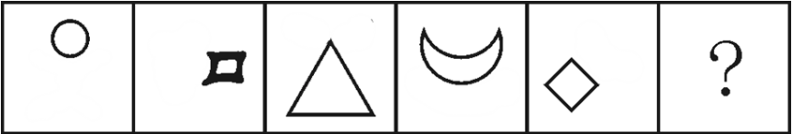

【2010浙江36】

【解析】D。局部求同，每幅图形都有一个封闭面。
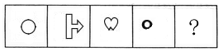

4.2封闭开放

【例说考点】

【2007江苏A类43】

【直击考点】C。封闭开放性。
【思路点评】我们以此题为例说明何为“封闭图形”和“开放图形”。我们把这就幅图对应的“开”、“闭”属性协作矩阵

闭 开 闭
开 闭 开
闭 开 【闭】
其中要注意是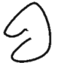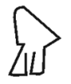这两个开图形。这两个图形的共同之处就是线条不规则，最后不封口，也就是说这样的图形是命题人凑数的开图形。因而这样随机线条不封口的图形就成为封闭开放性考点的标志性图形。

【2008辽宁55】
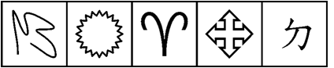

【直击考点】B。图形的封闭开放性依次是：开、闭、开、闭、开、【闭】
【思路导航】有的考生认为这道题目按照封闭面数量来看，依次是0、1、0、1、0、【1】所以就选了C答案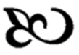。而事实上命题人设置封闭开放性的考点是通过两个图形透漏给考生的，这两个图形是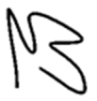。第一个图形是上面说的典型的“随机线条不封口图形”。而后者那个原本中间是圆形的太阳却被打了口子，被做成开图形。也就是说这个被修改的图形是命题人为确保“开图形”而做的手脚，是明显的人为痕迹，透漏了命题人考察封闭开放性的意图。而封闭面数量只有0、1也就必然是巧合，因为作为数量这样考查即没有意思也没有意义。

4.3连通部分

【例说考点】

【2009-9-13联考53】
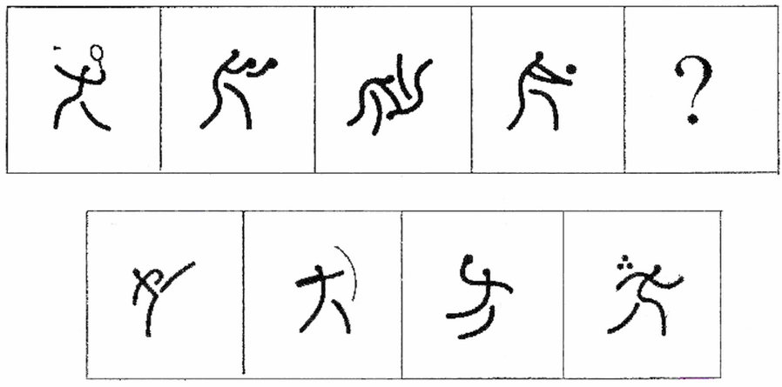
A B C D
【直击考点】B。每幅图都是3个连通部分
【误区】本题出现的都是奥运项目的标示，因而有考生看出有的标示代表的是某种球类运动，有的标示代表的搏击类运动，但这种把图形联系意义的思维本身就是错的。在图形题目中你因该把看到任何内容都看成图形，包括文字、符号、标示、图画等都是只有图形属性的图形，不要给图形赋予任何意义。
【思路点评】所谓“连通部分”，我们可以拿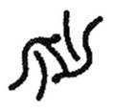这幅图来说明。你可以想象这幅图形的墨汁还没干的时候，墨汁相连的部分就有三个：
=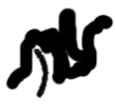+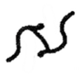+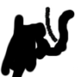
这就是所谓的三个连通部分。

【2008辽宁52】
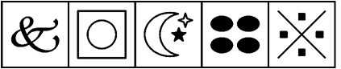

【解析】C。连通部分。
【思路导航】连通部分数量依次是1、2、3、4、5、【6】
要注意的是图形，这个图形有五个部分，除去四个黑格，中间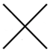是一个部分。

【实战训练】

【2008辽宁46】

【解析】C。连图部分的数量矩阵是：

【20114-24-联考54】 从所给的四个选项中，选择最合适的一个填入问号处，使之呈现一定的规律性：
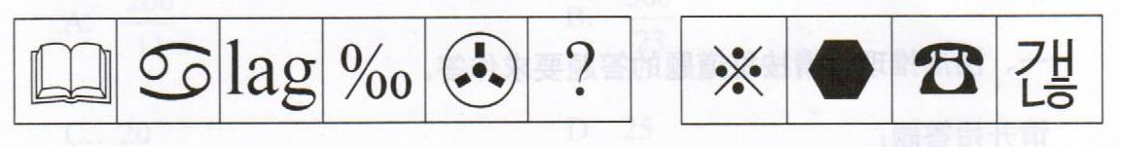A B C D
【解析】D。连通部分数量依次是1、2、3、4、5、【6】
【2009江苏A类40】

【解析】C。连通部分数量依次是3、3、3、3、3、【3】

【2007江苏A类37】
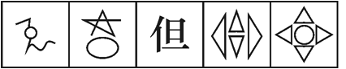
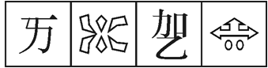
A B C D
【解析】B。连通部分数量依次是1、2、3、4、5、【6】

【2008山西51】

【解析】B。连通部分数量依次是1、2、3、4、【5】.

【2008浙江62】
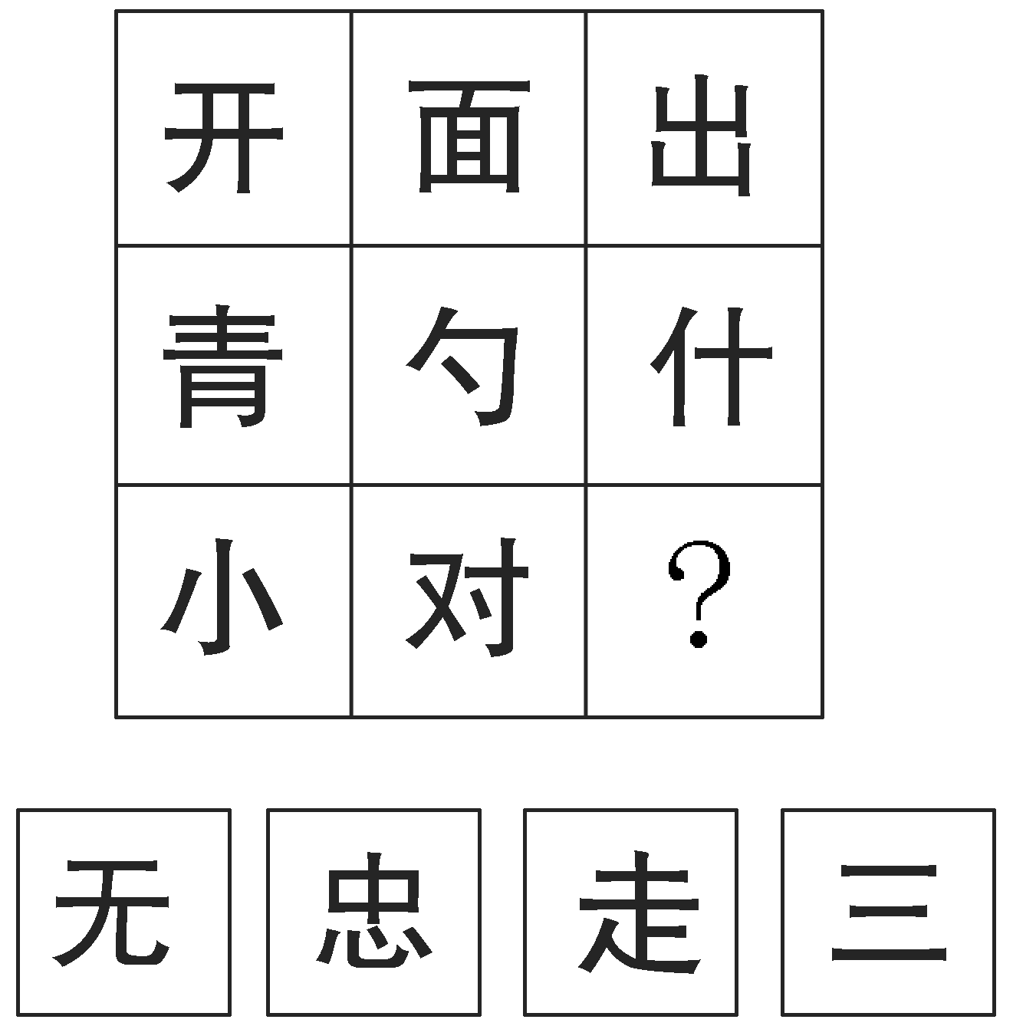
A B C D
【解析】D。连图部分的数量矩阵是：

【思路总结】
1.分清“不规则”和“凌乱”的区别
2.从不规则中观察相似图形，
3.相似图形局部求同或数量关系
4.最后考察开放封闭和连通部分的属性

5 位置属性

5.1对称

【考情微观】★★★★
位置属性是图形属性的一种，而有关“运动”实际上就是“位置的变化”，对称也是国考中常见的考点，但是考生切忌把对称性作为所有题目的首选考点。

【理论基础】

对称性主要分为轴对称和中心对称，如果是轴对称，可以考察对称轴的数量和方向，如果是中心对称，则主要是考查如何判断一个图形是否是中心对称。在判断中心对称的问题上，我们又采取的是负面判断，也就是说，我们可以容易的判断一个图形不是中心对称图形，但是我们并不容易判断一个图形是中心对称图形。

中心对称图形的特征是，关于对称中心的延长线上的点关于中心对称，并且中心对称图形旋转180°之后和原图形重合。几何上的说法是一个在平面直角坐标系中的曲线，如果（x，y）这个点在曲线上，那么（-x，-y）这个点也在曲线上。

【例说考点】

【2020国家57】从所给的四个选项中，选择最合适的一个填入问号处，使之呈现一定的规律性：

【直击考点】D。横对称轴。
【思路导航】本题中图形比较简单和单调，但是都符合某种对称性。从左至右依次是：横轴对称、数轴对称、中心对称、数轴对称、【横轴对称】。上端的小突起实际上破坏横轴对称性，这个图形只剩下了书对称轴。

【2005国家一类55】

【直击考点】D。中心对称
【思路导航】左边三幅图形是轴对称图形，右边三幅图形是中心对称图形。B选项是轴对称，不是中心对称，C选项不是对称图形。关键是区别A和D两个选项。事实上我们不能直接看出
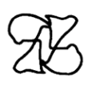是中心对称图形，恶魔可以看出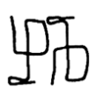不是中心对称图形，只要修改一下就可以改成中心对称图形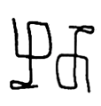。
【例】

【直击考点】C。都有一条竖的对称轴。
【思路导航】我们标出一些对称轴

发现最后一个图形只有一条竖的对称轴，前面的图形对称轴数量较多，根据木桶短板原理，要形成统一规律，那么就应该按照属性最少的图形截取规律。

【实战训练】

【2005国家二类56】
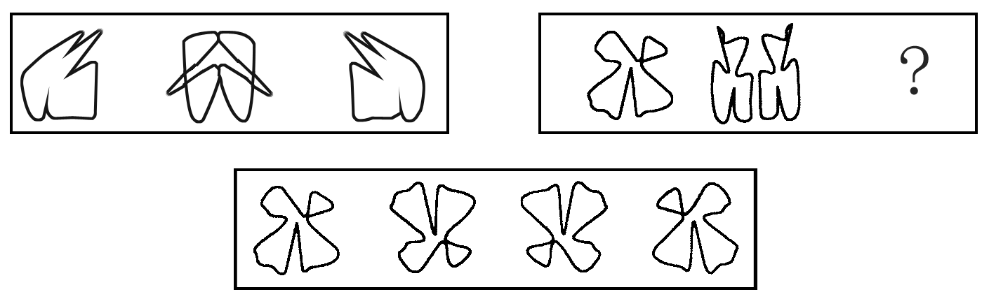
A B C D
【解析】D。把左边三幅图形看成一个整体，那么这就是一个轴对称图形，第一幅图和第三幅图是镜像对称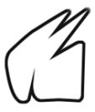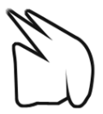。于是我们只要找一个和右边第一幅图镜像对称的图形即可，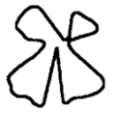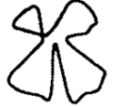。

【2011-4-24联考58】 从所给的四个选项中，选择最合适的一个填入问号处，使之呈现一定的规律性：

【解析】D。左边三幅图都是竖向对称轴，右边三幅图都是横向对称轴。

【2011-4-24联考56】 从所给的四个选项中，选择最合适的一个填入问号处，使之呈现一定的规律性：

【解析】A.九幅图形都是轴对称图形，对称轴方向构成米字：

89.

【解析】B。要注意五角星这个图形并不是中心对称图形，因为这个图形旋转180°以后的位置是

所以A选项排除。CD显然不是中心对称图形。

【例】

【解析】C。题干和选项中只有一个非中心对称图形，就是C选项的图形，这个图形是非中心对称的原因是：

它实际上是五角星的变体。

【思路总结】
1.对称轴属性：方向和数量
2.非中心对称排除法

5.2内外

【考情微观】★★★★
内外一般是结合到其它考点中考查的属性，但是内外属性往往成为解题的 关键。

【例说考点】

【2000国家67】

【解析】C。内外两个图形，形状一样。

【2001国家72】

【解析】A。内部小方格向右运动，运动两次，从左边到右边。

【2002国家B类57】

【解析】D。内外元素有别，仅看左边三幅图，第一幅图和第二幅图的内外小圆抵消，剩下就是第三幅图。右边遵循这个规则，得到D。要注意的是不能把大圆忽略，只考虑小圆的数量，因为大圆起到的作用是把平面空间分成内外两个部分，所以内外的位置属性一定会起作用。

【2006江苏A类33】

【解析】B。从左到右圆的数量有递增的趋势，而且结合黑白颜色的属性，数量和增加和颜色的变化呈现周期变化：加一个圆、变黑一个圆、加一个圆、变黑一个圆……
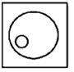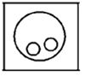的关系是圆的数量增加
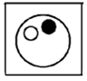的关系是一个圆的颜色变黑。

【206山西16】

【解析】B。首先我们把左边三幅图形的关系分解成两个图形的关系：
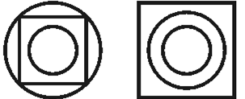的关系是最外面的圆进入到最里面
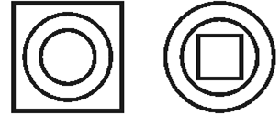的关系是最外面的方进入到最里面
把这个关系应用到右边的三幅图就得到答案。

【2007吉林乙级58】

【解析】B。我们把左边三幅图形拆成两两的关系
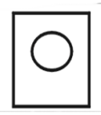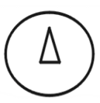的关系是圆的位置由外变内
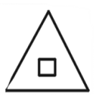的关系是三角形的位置由外变内
把这个关系应用到右边的三幅图就得到答案。

【思路总结】
每幅图都有内外关系的时候，要考虑内外关系，并分别考察内外图形。

5.3顺逆

【考情微观】★★★
顺逆是国考题目中的创建考点，有关顺逆的题目需要考生能够在一个局部就判断顺逆，并预测下面的顺逆方向。

【理论基础】

所谓顺逆指的是时针方向是顺时针还是逆时针：

【例说考点】

【2000国家68】

【解析】仅从左边三幅图看可以考查对称性也可以考查方向顺逆。但是从右边的拐角箭头可以看出是顺逆性质的考查。右边箭头都是顺时针方向，而BC两个选项都是逆时针方向。旋转角度从左边看出是每次逆时针旋转90°，所以答案是A。

【2007浙江60】

【解析】D。每幅图形看似形状复杂，实际上都可以抽象成一个箭头，规律时每次逆时针旋转90°。

【2007山东66】

【解析】C。我们把内外两部分分开来看：
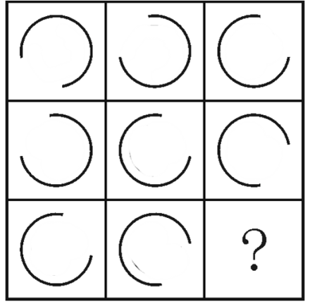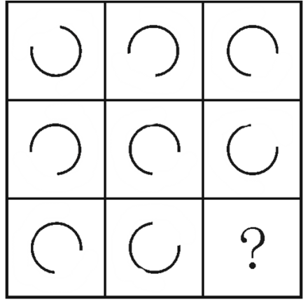
规律时外部每次顺时针旋转90°；内部每次逆时针旋转90°。

【2008浙江58】

【解析】D。我们把时针和分针分开来看：
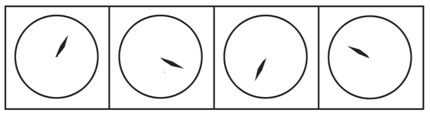
时针每次顺时针转动90°
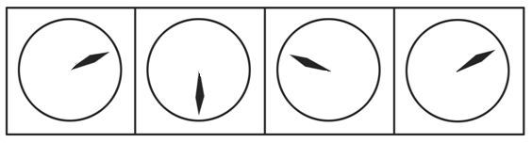
分针每次顺时针转动120°

【2006浙江46】

【解析】A。本题由图形旋转和颜色变化两个规律结合购成。如果不考虑颜色那么就只有一个形状。这个形状每次顺时针旋转90°，所以最后选项第五幅图应该和第一幅图位置一样。
然后考虑涂色问题，上面形状中黑色块实际上是有顺序的变化。由于也是四个位置所以最后黑色块。
综上，因为呈现周期性，而且以4为周期，那么第五幅图经过一个周期应该和第一幅一样。

【2005浙江51】

【解析】D。
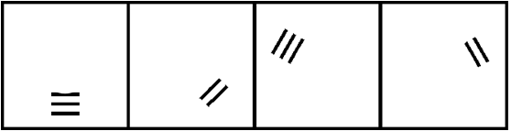
数量规律：3、2、3、2、【3】

我们把箭头标出来之后可以看出是一个顺时针方向，下面我们把选项的方向也标示出来：

符合AD是顺时针方向，BCD符合数量3，所以得到答案D。

【2005浙江54】

【解析】D。对于一条的题型其中递推规则的本质是两两关系：
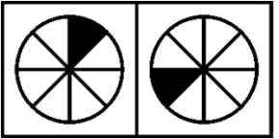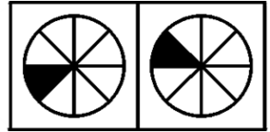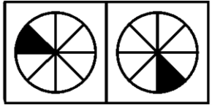
我们发现整体趋势是逆时针运动，第一次前进3步，第二次后退1步，第三次前进3步，所以第四次就应该后退1步。

【2005浙江51】

【解析】B。题干中的“S”只是有旋转，但是没有翻转，我们可以设想把S形都放正之后再观察方向。

【2007国家65】

【直击考点】A。顺逆
【思路点评】当我们看到题目的的图形之后发现这些图形都是同一图形经过旋转或翻转得到的，这是有些考生就陷入到旋转和翻转的误区中。事实上旋转和翻转对图形顺逆的影响可以有下面两条规则概括：
规则一 旋转不改变图形的顺逆
规则二 翻转改变图形的顺逆
也就是说，如果是同一个图形作旋转和翻转的动作，最后在结果上也只是体现在顺逆的不同。我们如果把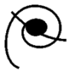这个图形的螺旋线从里向外画，那么就是逆向运动。所有图形的螺旋线都按照从里向外的方向就得到矩阵：
逆 顺 逆
顺 逆 顺
逆 顺 【逆】
事实上，如果本题简化为“顺逆”考点，那么四个答案中要么一个逆三个顺，要么一个顺三个逆，我们从中选出一个不同的即可。

【福建2005秋83】

【解析】D。
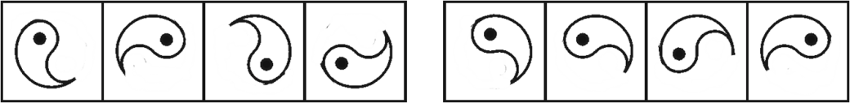
实际上，八卦图中间的S线是给出顺逆方向的元素，我们只看半边更清楚方便观察。

【2011-4-24联考53】 从所给的四个选项中，选择最合适的一个填入问号处，使之呈现一定的规律性：

【解析】C。我们追踪一根短线的位置变化就会发现其中的规律，关键是最后两幅图的位置。
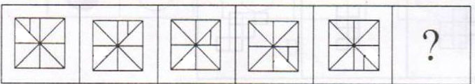
实际上是对称、平移、对称、平移、【对称】

【2009江苏C类38】

【解析】A。我们把题干中+和-两个元素分开来考察：
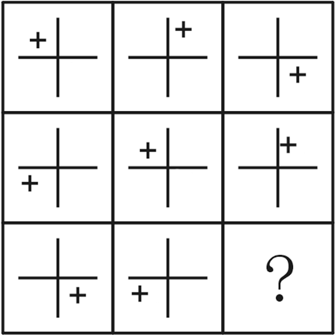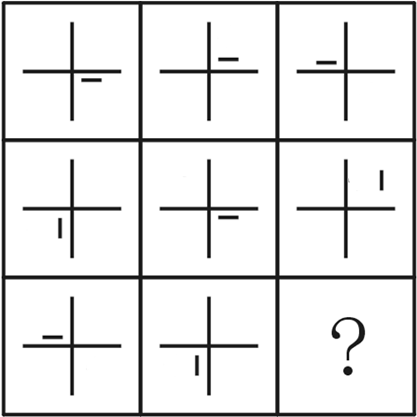
加号是顺时针运动，减号是逆时针运动。
（二）请找出以下各组图形中与众不同的一个。
【2006上海】63.
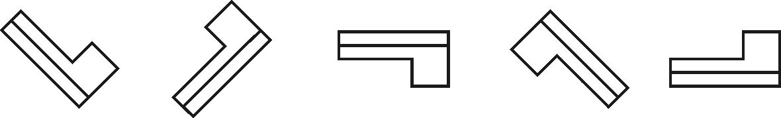
A B C D E
【解析】C。我们标上箭头之后顺逆关系就显现出来。

只有C选项是顺时针方向，其余都是逆时针方向。

【2010国家59】从所给的四个选项中，选择最合适的一个填入问号处，使之呈现一定的规律性：

【解析】B。方向呈现周期性

我们发现方向的周期性是：右、下、左、上、右……

【例】
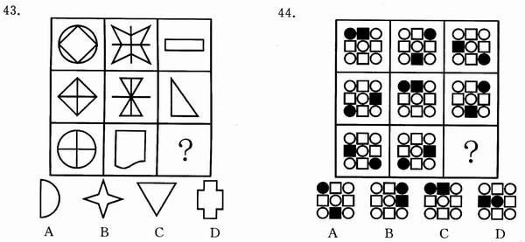
【直击考点】C。每一行从左向右看九幅图中小黑方块的位置依次是上、下、左、右、上、下、左、右、【上】，也就是说按照“上下左右”的顺序循环。
【思路点评】本题中还有小黑球这条线索没有使用，事实上小黑球出现的位置按照同样从左到右依次是在作顺时针方向运动。通过本题我们发现对于“顺逆”、“上下”等位置形成一定的循环规律，考生可以在心中默念这些位置就可以根据节奏感发现规律性。

【2004国家B类52】

【解析】D。每次顺时针转动135°，所以四次转动之后就是540°，再减去360°就是180°，也即第一幅图旋转180°就是答案。

【思路总结】、
相同图形如果位置有细微变化可以考察方向，进一步判断顺逆，在螺旋线拐角等一段标出箭头有助于判断顺逆。

5.4叠置

【考情微观】★★★★
叠置图形在考试中偶有出现但并不是非常罕见，但是往往是被考生所忽略的一个考点，所以给了四星，希望引起考生的重视。

【例说考点】

【2001国家73】

【解析】D。左边三幅图的规律是：前两幅图叠加，然后逆时针顺序再增加一条线。右边遵循这个规则。

【2006浙江47】

【直击考点】B。周期性、位置、层次
【思路导航】我们先观察前两幅图的关系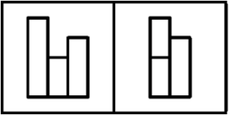。我们发现每幅图形中有三个高度不同的矩形，我们按高度区分为：高、中、低。从前两幅图看出中低两个矩形是没有变化的，高矩形有变化，而且是位置变化。我们把位置标出来就清楚了：

也即高的长条每次向右移动一个位置，从1号位移动到3号位，下面依据周期性，应该短矩形向右移动一个位置，而且层次放在后面。

【20104-25联考46】

【直击考点】A。前两个图形叠加去掉阴影剩下的空白形状就是第三幅图
【思路导航】

【实战训练】

【2008北京应届29】

【解析】B。观察左边三幅图形，规律是前两幅图形自身分别逆时针和顺时针旋转，然后再叠加在一起。右边图形也按照这个规律变化。

【2006北京社招26】

【解析】第一幅图的层次是上中下三层，第二幅图上面一层两个，下面一层一个，第三幅图上下两层，下面是小图。

【2001国家76】

【解析】B。前两幅图叠加得到第三幅图。

【2004安徽63】

【解析】B。前两幅图叠加得到第三幅图。

【2007浙江62】

【解析】A。前两幅图叠加得到第三幅图。

【2006安徽70】

【解析】B。叠加之后再阴影和空白色调互换。

【2003安徽72】

【解析】D。叠加之后再阴影和空白色调互换。

【2006安徽63】
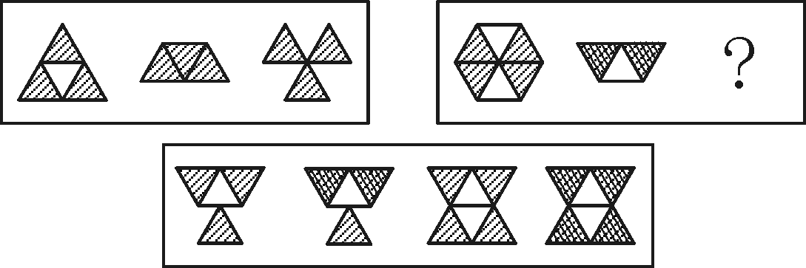
A B C D
【解析】D。每幅图形都是由上下两个部分构成，下半部分保持不变，上部分，每次向下饭翻转一次。要注意右边阴影重合时会形成网状结构，不重合时没有网状结构。

【2009湖南68】 请从所给的四个选项中,选择最合适的一个填入问号处,使之呈现一定的规律性：

【解析】B。实际上每幅图都有16个小方格构成

每幅图都是把其中某些小方格变黑得到，比如，就是把1、7、9、16方格变黑得到。我们把重叠在一起得到总共有8个黑格。我们把重叠在一起得到总共有8个黑格。所以最后三幅图重叠在一起也应该是8个黑格。

【思路总结】
叠置图形最难的是伪装在位置变化的图形中，当考生考虑位置变化的思路行不通的时候可以考虑图形叠置。

5.5多位置

【考情微观】★★★★
多位置是位置属性中比较综合的一类，是近年来考查的重点，和未来考查的趋势。

【例说考点】

【2010国家60】从所给的四个选项中，选择最合适的一个填入问号处，使之呈现一定的规律性:

【解析】本题由位置缺失和黑色位置变换两个位置规律构成，我们分别考察：

其中虚线小圆表示缺失位置，我们看出，分别是第一列、第二列和第三列每次由下至上少一个圆。黑色位置变化是每次向右移动两个位置。

【2006国家一类51】

【解析】A。横向看，每行从右上角向左每次少一个

【2008江苏B类88】

【解析】A。

我们把缺失却掉的黑球用圆圈补充上就会发现位置关系应该是小对角。

【2007山东71】
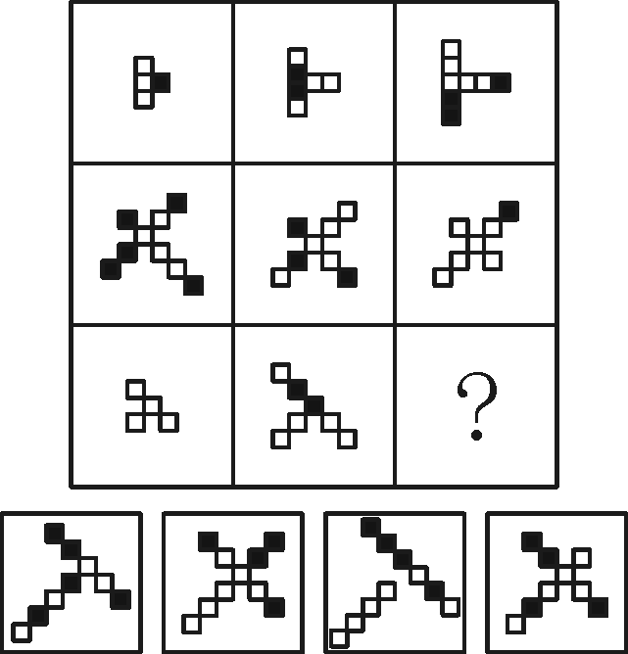
A B C D
【解析】每一行构成规律：首先每行图形形状相似，根据这个原则排除B和D。在有时小黑格数量呈现等差数列，排除A。
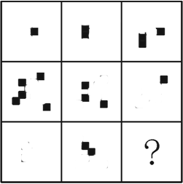抽象出数量属性

【2002国家A类51】

【解析】C。我们把内外两部分分开看就会发现运动规律：

【2006浙江48】

【解析】C。本题中有半径、直径和圆点三个元素位置变化：
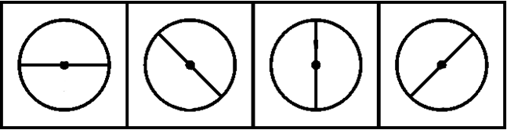
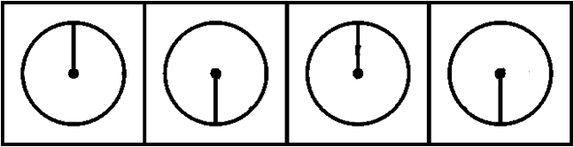
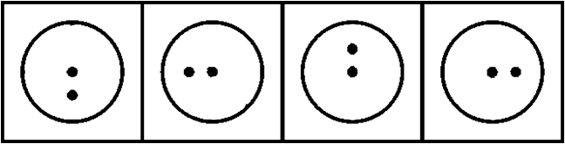

【2007上海56】 各选项中（ ）最符合变化规律。
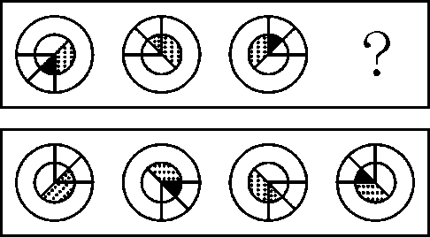
A B C D
【解析】本题题干只有三幅图形，这种题型加上题干四幅图可以分成两组构成规律，本题经过观察，第一幅图和第三幅图对称，所以第二幅图应该和第四幅图对称。
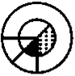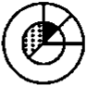
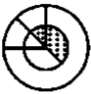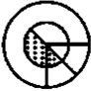

【2005天津68】

【解析】C。注意阴影方向。题干中三个阴影两个逆时针运动，一个顺时针运动。

【2005江苏A类81】
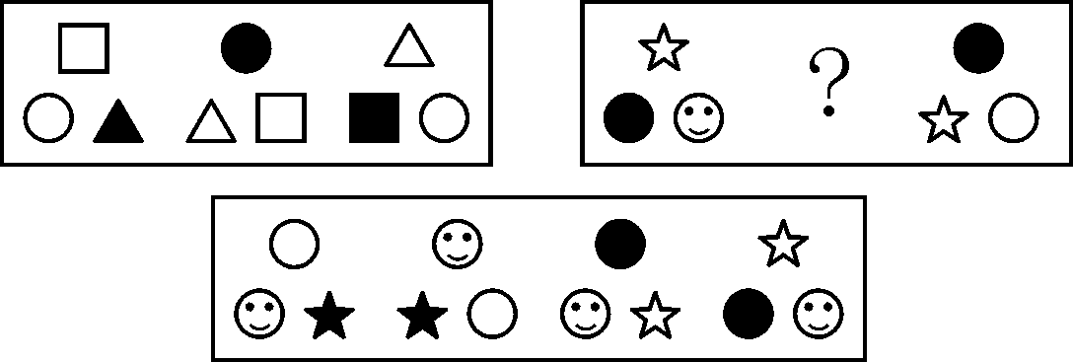
A B C D
【解析】A。左边三个图形顺时针轮转，黑色逆时针轮转。右边也遵循同样的规则三个图形顺时针轮转，黑色逆时针轮转。

【思路总结】
多位置属性实际上还是单一位置属性的叠加，考生只要通过练习可以把多种位置属性分开考查即可。

6 旋转翻转

【考情微观】★★★★
旋转的反转是国考和其它公考类考试中常见的的一类题目，这种题目看似复杂，但实际上往往是容易拿分的。

【理论基础】

除了图形中元素作某方向上的平移这种运动以外，还有可能整幅图形作旋转或翻转的动作。但旋转、翻转的的动作对想象力要求比较高，而我们往往是通过把这种动作转化成平面上的对称或对应关系来解决，这就降低了题目对图形动作想象力的要求。

【例说考点】

【2006国家53】

【直击考点】C。旋转、翻转
【思路点评】我们考察第一行三幅图：
经过左右翻转得到，第二幅图上下翻转得到，当然最后一幅图也可以看成是第一幅图旋转180度得到。也就是说每一都都有规律：第一幅图左右翻转得到第二幅图，第二幅图上下翻转得到第三幅图，由此可以得到答案。
虽然我们通过旋转翻转的思考得到了答案，但是这种思考方式不是最优方式，我们完全可以通过平面上的对称性来解释这个问题。我们发现向前两行每行第三幅图和第一幅图都有平面上的对称性，第一幅图和第三幅图互为“补图”。也就是说这两幅图符合“箭头方向相反，三角形互补为正方形”这个规律：
第一行两个补图第二行两个补图第三行两个补图

【2011国家81】 从所给的四个选项中,选择最合适的一个填入问号处，使之呈现一定的规律性：

【直击考点】C。观察第一列和第三列图形的对称性。
【思路导航】题干中眼睛和嘴构成脸的方向，但是我们发现答案中所脸都是向左的方向，所有这条思路被堵死。但是方向旋转是提示了整个题目的思路。我们知道如果一个题中只是翻转和旋转的性质那么，我们只要观察第一列和第三列，找出对称性就可以。

对称性是眼睛和嘴的位置互换。

【2008江苏B类90】

【直击考点】D。旋转翻转只观察第一列和第三列。
【思路导航】本题的规律完全同上题，我们只要找到最后一行第一幅图的补图就可以：

补图符合“三角形互补为正方形，箭头方向相反”的平面对称性。。

【实战训练】

【2007广西 89】

【解析】C。我们对于翻转旋转的图形只观察两段图形平面上的对称性即可：

这两个图形呈现中心对称，实际上右边图形十字架是迷惑图形，我们把它去掉即可看出答案：

【2008重庆72】

【解析】C。题干中有箭头和三角形两种元素，我们分别考察：

我们把三角形去掉后看的更清楚：

下面是箭头的每次逆时针旋转45°：

【2010安徽68】

【解析】C。第1个图顺时针转90°成第2个图 ，第2个图顺时针旋转180°成第3个图，第3个图顺时针旋转270°成第4个图，第4个图顺时针旋转360°成第5个图。所以选择C选项。

【2010安徽69】
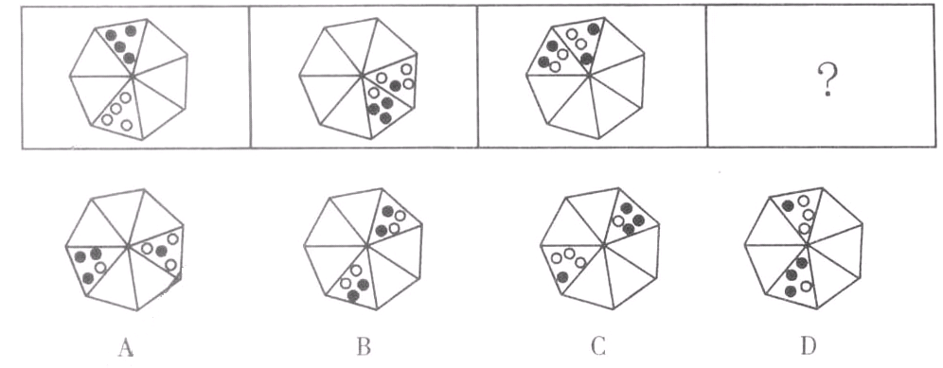
【解析】A。4黑球每次顺时针移动3格并减少1黑球，4白球每次逆时针移动2格并增加1黑球。所以选择A选项。

【思路总结】
对于九格题型的旋转翻转题目我们有快速解法：
1.只看第一行第一图和第三图的平面对应关系
2.用第二行验证这个对应关系
3.推测第三行最后一幅图

7 平移运动

【考情微观】★★★★
平移运动实际上是位置变化属性的一种，单独把它拿出来就是因为这一部分的题目形成自己的特色并且是常考考点。

【例说考点】
【2008上海61】以下选项中，符合所给图形的变化规律的是（ ）。

【直击考点】D。三个元素沿边运动。
【思路导航】我们把本题中三个元素分开来看

每次逆时针走一格每次逆时针走两格每次逆时针走三格。

【例题2】

【直击考点】小黑点在大方框中按照顺时针方向每次运动一个位置。
【思路导航】有的考生已经注意到最后的答案和题干中的第一幅图完全一样，事实上这并不是巧合。因为顺逆被抽象简化在四个方向上以后，顺逆方向的的运动就会四次一循环，所以第五幅图和第一幅图完全一样。

【2007国家61】

【直击考点】B。
【思路导航】

本题的推理路线比较特殊是顺时针方向，中间一个图形实际上起到提示作用。

【实战训练】

【例】

【解析】A。逆时针旋转，运动四次后回到原位，选一个和第一幅图一样的即可。

【例】

【解析】D。每一行两个小黑格相对运动。

【2010-4-25联考49】

【解析】D。第一三列每次下移一格：

第二四列每次上移一格：

右边也遵循这个规则。

【2009浙江58】

【解析】A。在3×3的九个小格中两个小黑方块按照顺时针方向沿周边运动，第一次同时运动两个，第二次同时运动三个，第三次同时运动四格，第四次同时运动五格。
本题中只有两个小黑方块，事实上如果只有两个元素在运动的情况下我们就可以考虑这两个元素的相对运动关系。我们再次观察这两个小黑方块就会发现它们无论如何运动，它们之间都相差一个格。

【2010-9-18联考47】
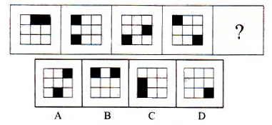
【解析】A。两个小黑格沿周边运动，相隔距离依次是0格、1格、2格、3格和【4格】。

【2010江苏B类106】

每一横行构成规律，三个小黑格逆时针每次运动一格：

【2007北京社招29】

【解析】A。所有黑格每次向左平移一格：

【2007北京社招26】

【解析】D。

【2005北京社招 33】
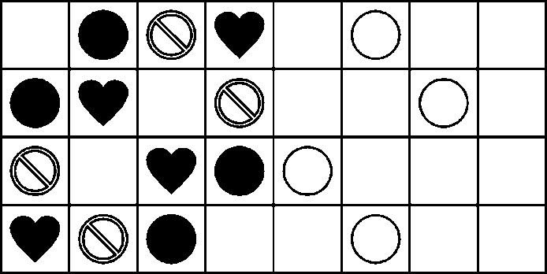
下列选项中哪个是上面序列的延续？（ ）
A
B
C
D
【解析】D。我们仅观察就可以得出答案。

【2008云南53】
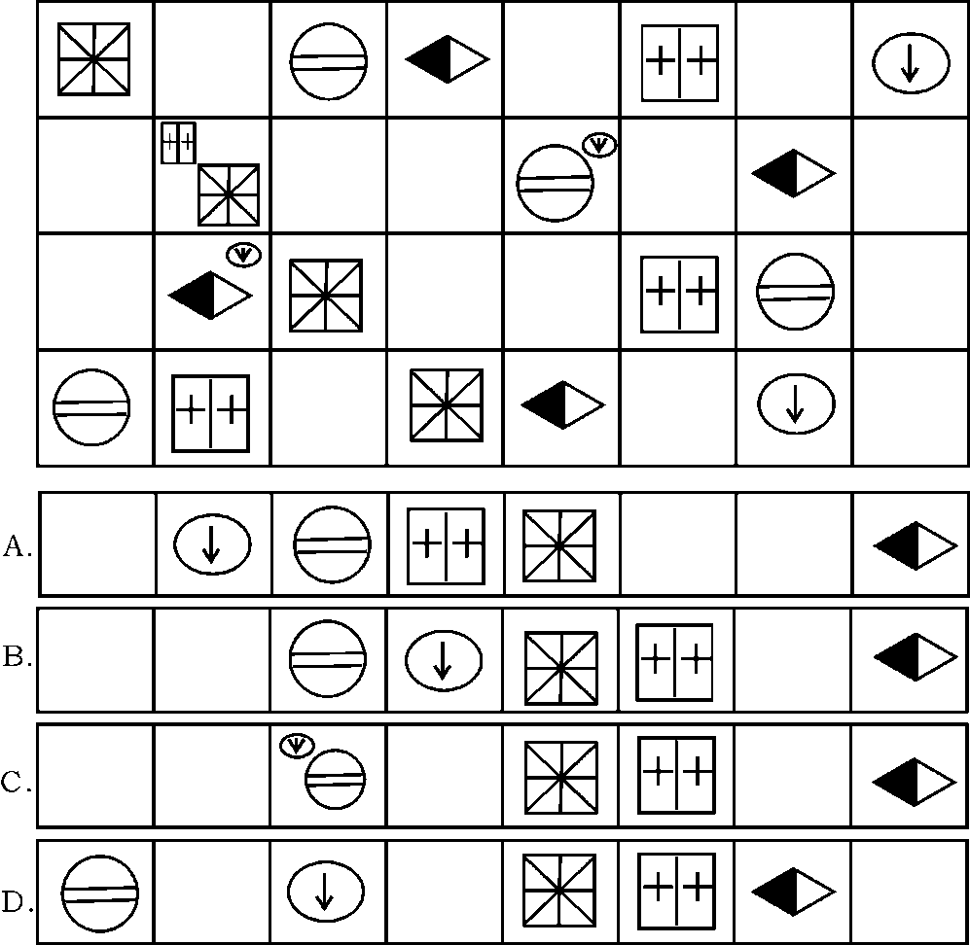
【解析】B。题目中有五个元素，这些元素每一行都发生位置变化。每个元素每次向左或向右移动。例如，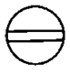每次向右移动两格，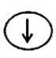每次向左移动三格。

除了图形中元素作某方向上的平移这种运动以外，还有可能整幅图形作旋转或翻转的动作。但旋转、翻转的的动作对想象力要求比较高，而我们往往是通过把这种动作转化成平面上的对称或对应关系来解决，这就降低了题目对图形动作想象力的要求。

【2005北京社招35】
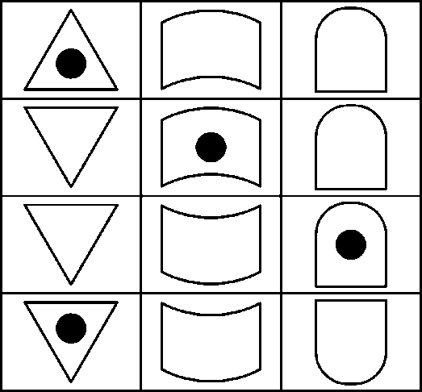
下列选项中哪个是上面序列的延续？
A. 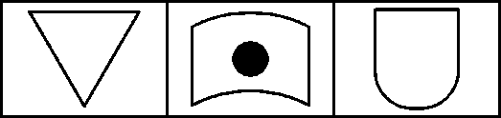
B. 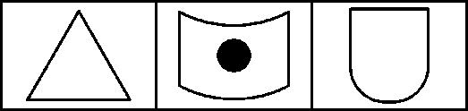
C. 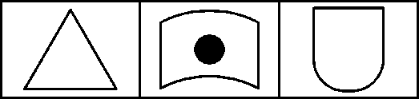
D. 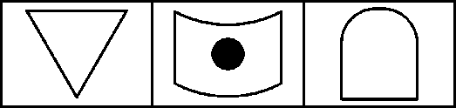
【解析】B.我们把发生上下翻转的图形标出来：

【思路总结】
平移运动只有两种，一种是直线平移，一种是沿外周顺逆方向平移。平移到一段之后，绝大多数情况下不是“掉头回走”，而是“重头再来”。

8 空间立体

8.1六面体

【考情微观】★★★★★
六面体这一部分的题目是传统经典题目，在国考和其它公考类考试中都经常出现，但是从最近一年的考试情况看，未来六面体题目的数量可能会受到一定限制，原因是六面题我们已经有了完整有效的解题思路，考生只要掌握这些方法就可以准确快速的解题。

【理论基础】

正六面体的展开图在不考虑同一图形的旋转和翻转的情况下只有以下10种情况。
最长六个面连在一起的6个：

最长三个面连载一起的3个：

最长两个面连在一起的1个：

下面我们用A B和C来表示六面体的三组相对面，我们来观察相对面在六面体展开图中的位置关系

我们发现相对面在平面展开图中的情况是非常有限的只有以下四种情况：

【规则一】相对面在展开图中的位置

其中两个阴影面是相对面。注意，上面这些形状是可以旋转和翻转的。我们只要记住前两个相对面相对位置形状就可以解决所有相对面，因为六面题只有三组相对面，我们用前两个图形就足以锁定两组相对面，剩下的两个面当然也必须是相对面。

下面我们观察六面体的立体图：

在正六面体的立体图中我们最多可以看到其中的三个面A、B、C（如图）。我们把A、B、C这三个面的相对面分别记为A’、B’、C’，那么我们有下面规则：

【规则二】在立体图中看到的三个面相邻，剩下看不到的三个面也相邻。

【技巧训练】

1.请标出下面图形的三组相对面：

【参考答案】

2.请判断下面哪三个六面体可能是同一个六面：

【参考答案】①③④；②⑤⑥

【例说考点】

【2008内蒙27】
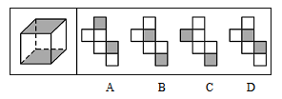
【直击考点】B。相对面性质。
【思路导航】本题实际上就是考察六面体相对面在展开图中的分布：

【2005行测一类60】

【直击考点】B。相对面性质。
【思路导航】本题题干是一个六面体展开图，选项是立体图。展开图中两个阴影面是相对面，根据这一个条件和规则二就可以得到答案。一组相对面不能在立体图中同时看到，所以排除A。两个阴影面不能同时看不到，所以排除CD。

上面两个立体图形都看不到阴影面，所以一组阴影面在背面看不到的三个相邻面中间。

【2007上海67】
如图，将其折叠后是一个正方体的纸盒，这个纸盒的底面是（ ）。
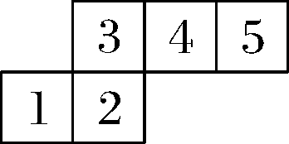
A. 1号正方形 B. 2号正方形
C. 3号正方形 D. 4号正方形
【直击考点】B。相对面性质。
【思路导航】正方体纸盒本来是六个面，但是我们看到一个只有五个面的展开图，说明去掉了“盖子”这个面，而与盖子这个去掉的面相对的就是底面。所以展开图这五个面中谁没有相对面，谁就是底面。1和4是一组相对面；3和5是一组相对面，只有2没有相对面，所以2就是底面。

【2009上海69】
下面各图都是正方体的表面展开图，若将它们折成正方体，则其中有两个正方体各面图案完全一样，它们是（ ）。

【直击考点】CD。相对面，相邻面性质。
【思路导航】首先我们要锁定相对面：

A选项的三组相对面是：；；
BCD选项的三组相对面是：；；

B选项是逆时针方向，CD都是顺时针方向。

【例】

【直击考点】C。展开图相对面分布。
【思路导航】首先观察出题干三组相对面；；
A选项三组相对面；；，所以排除A。
D选项的六个面不能折叠成六面体。
题干中是逆时针方向，B选项是顺时针方向，排除B。

【2005行测一类58】
下面是纸盒的外表面

【解析】D。梯台也是一个六面体，六面体所有相对面和相邻面的性质也都适用于梯台。
【思路导航】根据六面体相对面的性质，两个白梯形是一组相对面，根据规则而排除A。两个带有矩形的题型是一组相对面排除C。B选项左边梯面形有一条竖线，但是题干中展开图根本没有这个面。

【实战训练】

【2008广东71】 右边的哪个盒子不能由左边给定的图形做成？

【解析】A。两个阴影面是相对面，A选项中两个阴影面相邻，所以不能叠成。

【2008广东72】 右边的哪个盒子不能由左边给定的图形做成？

【解析】B。题干中展开图三个黑点中有两个是相对面，所以B选项三个黑点面两两相邻是不可能叠成的图形。

【2002国家B类59】

【解析】D。首先我们观察六面体中有一个被拆开的面，这个面被分成四个小格，其中两个阴影，首先我们要判断这个拆开面拼合后的图案：

我们可以判定是后者，所以排除AB。最后四个白面是两组相对面，不可能三个白面两两相邻。

【2005福建秋84】

【解析】B。首先我们把两个三角形拼好。

没有黑三角两个直角边相邻，排除C。三个有黑三角的面其中两个是相对面，所以不能两两相邻，排除D。A选项左边的黑三角面不对。

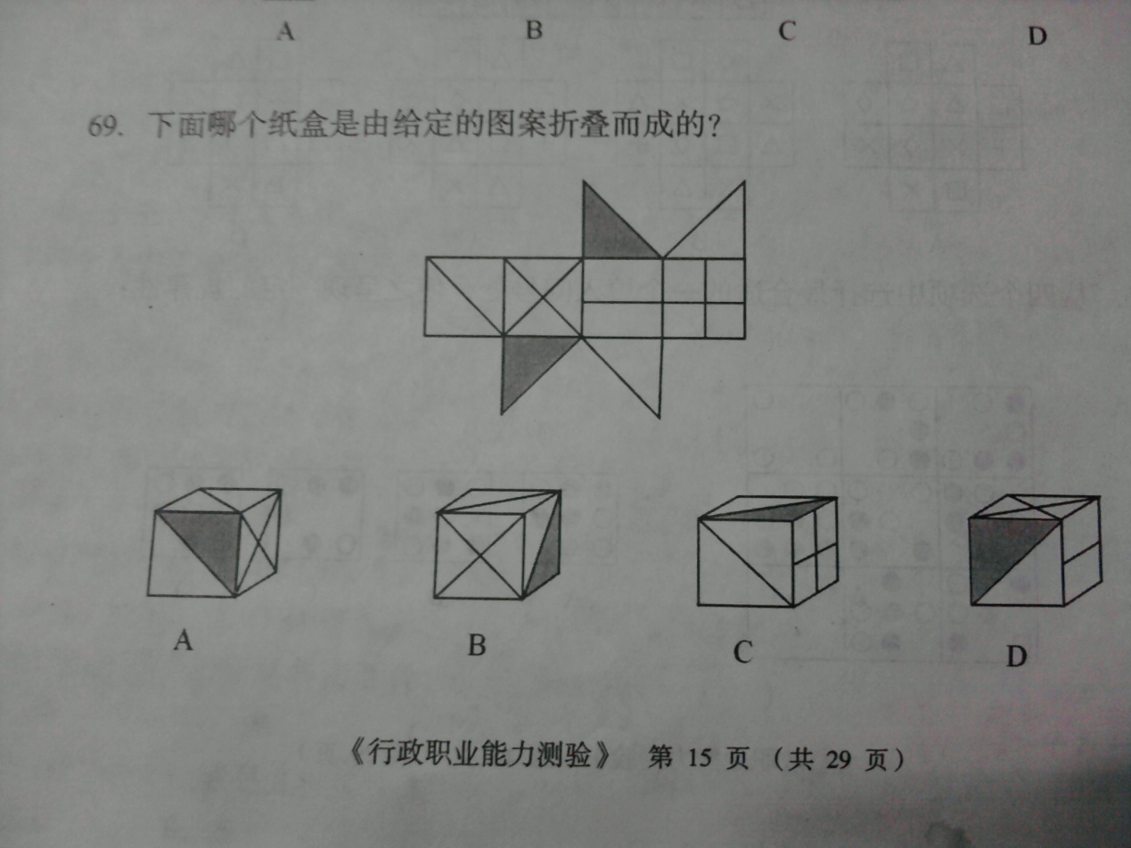
【解析】A。首先我们把离散的两个面拼合好

不可能和的白三角形直角边相邻，排除B。不可能和的黑三角形直角边相邻，排除C。不可能和的白三角形直角边垂直，排除D。

【2002国家B类60】

【解析】三个白面中有一组相对面，所以排除A。两个黑点面市相对面，排除C。与阴影相邻的两个白面是相对面，所以排除D。

【2004国家A类59】

【解析】本题中的六面体不是正六面体，六个面中两个正方形面是阴影面，四个矩形面，一个是阴影，三个是空白面。因为没有白色正方形面，所以可以直接排除ACD。

【2008江苏B类86】

【解析】C。两个箭头折叠后是平行位置关系。

【例】

【解析】B。

【2008江苏B类84】
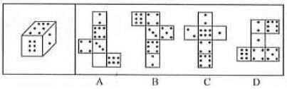
【解析】A。D选项不能叠成六面体。题干中的两点和六点这两个面中的构成的方向平行，排除BC。

【2011国家82】 左边给定的是纸盒的外表面，下面哪一项能由它折叠而成？

【解析】D。我们把右边选项中立体图三个面展开。

通过展开图对比可以排除ABC。

【2008江苏B类88】

【解析】A。注意唯♂和♀的方向。

【2010国家65】左边给定的是纸盒的外表面，下面哪一项能由它折叠而成?
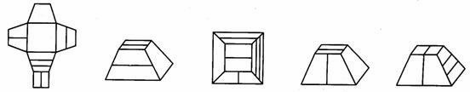
A B C D
【解析】C。顶上小竖线和两条平行线的梯形面的两条线平行，排除D。把大正方形放在水平面上，白梯形面正对自己观察发现左手边应该是竖线而不是横线，这就是A和C的区别。

【2009国家70】 下面四个所给的选项中，哪一项能折成左边给定的图形？
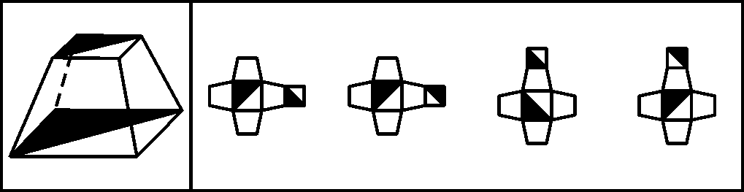
A B C D
【解析】顶上的小正方形从立体图到展开图相当于作一次翻转。

【2008国家65】 下面四个所给的选项中，哪一选项的盒子不能由左边给定的图形做成？
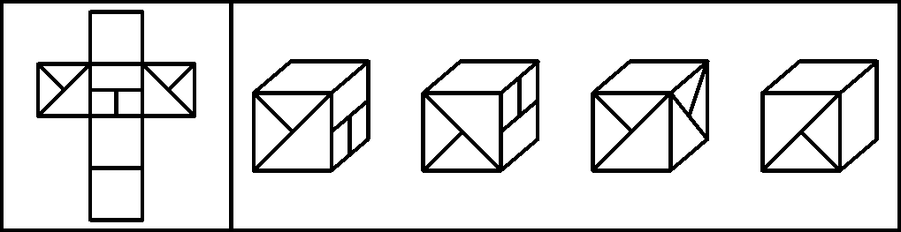
A B C D
【解析】左右两个带三角形的面是相对面，所以C不能叠成。注意题目问的是“能叠成”还是“不能叠成”。

【2008吉林55】
一个立方体的六个面分别写着A、B、C、D、E、F，根据以下四张图推测B对面的字母。

A．‘D’ B.‘E’ C.‘F’ D.无法推测
【解析】B。
从中我们可以看出三组相对面：AF，BE，CD。

【9-18联考】

【思路导航】A。 本题中题干三幅图是同一个六面体的不同角度的视图。这三幅图给出了六面体六个面的相对关系。我们只要确定三组相对面，就可以解题。要注意的是，ABCDE这六个字母并不是贴在六面体上的花纹，它们只是代表这六个面的名字。
由可知，A和BCDF四个面相邻，从而（AE）是一组相对面
由可知，C和ABDE四个面相邻，从而（CF）是一组相对面
由于（AE）（CF）是相对面，那么剩下的（BD）也是相对面。
下面观察选项，BC选项 CF相邻，与（CF）相对面矛盾，排除
D选项BD相邻，与（BD）相对面矛盾。至此得到答案A。

事实上，我们只通过（AE）是相对面就可以解决问题。因为BCD三个选项中立体图看到的三个面都不含有A、E这两个面，所以根据【规则二】在立体图中看到的三个面相邻，剩下看不到的三个面也相邻。可以知道A、E两个面在BCD选项的立体图背面相邻，与（AE）是相对面矛盾。

【例题】

【解析】
得到,可以看出AE是相对面。观察答案排除即可。

【例题】

【直击考点】C。色子上的点要看成花纹，不能当成阿拉伯数字。
【思路导航】本题是色子的展开图。对于色子的六个面要注意这三个面旋转90度是没有变化的，而这三个面旋转90度是有变化的。

由题干展开图看出是相对面，从而排除A。又是相对面，从而排除B。对于最后的D选项立体图三个面我们将其展开得到，这与题干中展开图三个面的相对位置不符，点数为二的面应该竖立。

【例题】
在六面体上标出三个相邻面ABC如下图，它的展开图可能是：

【思路总结】
1. 判断展开图中三组相对面的分布，利用排除法
2.利用相邻面表面花纹关系
3,，利用三个相邻面的顺逆关系

8.2不规则立体图

【考情微观】★★★★
不规则立体图以往是偶考考点，随着六面体的题型趋于枯竭，那么这种题型必将有增加趋势，希望考生对这种题目加强关注。

【2008吉林52】
下面左部的图形折叠后将成为右部四个图形中的一个。请选出折叠后的正确图案。
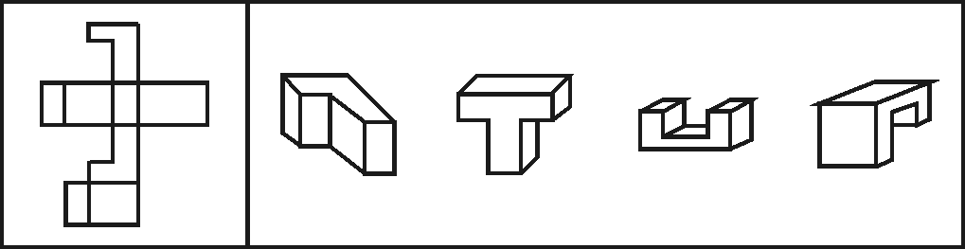
A B C D
【解析】题干展开图中除了L形面以外都是矩形面，所以BCD中以下面不可能出现：

【2005国家二类59】

【解析】B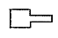是特征面，除了这个面其它都是矩形面。

【2005国家二类60】

【解析】B。是特征面，除了这个面其它都是矩形面。

【2006山东45】
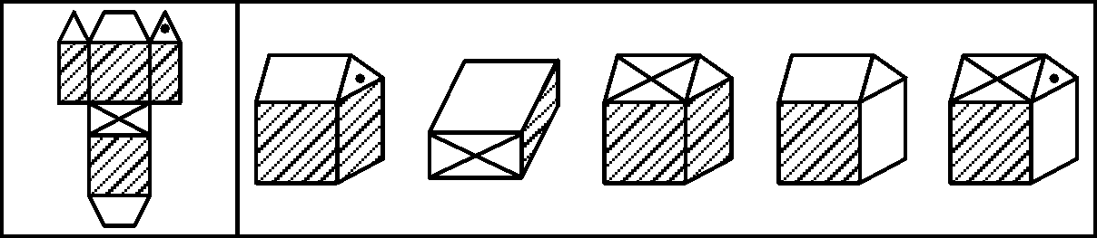
A B C D E
【解析】A。B项没有三角形，C项叉的一面不在屋顶。没有矩形白面，排除D。黑点下面是阴影面，排除E。

【2008上海63】左面的图形折叠后，形成右面的（ ）图形。

【解析】A.我们首先拼合好两边的三角形

观察三角形边的颜色即可判定。

60.

【解析】B。没有两个白面相邻，排除ACD。

【2010江苏B类114】

【解析】B没有两个阴影面相邻，排除ACD。

【思路总结】
对于有不规则面的不规则图形：1.找特征面；2.利用特征面进行排除
对于正八面体：1.找相邻面；2.利用相邻面排除

8.3三视图

【考情微观】★★★
三视图题目是对命题能力要求较高的一类题目，所以在考试中并不是特别常见。但是由于国考近年有三视图的题目，所以考生应该引起关注和重视。

【例说考点】
【2010国家63】从所给的四个选项中，选择最合适的一个填入问号处，使之呈现一定的规律性：

【直击考点】A。先判定视图角度，判定那些线看不到，利用排除法。
【思路导航】本题是三视图演变而来的考题。左边三幅图给了我们的提示不多，隐藏的信息不少，关键是最后一幅图哪个梯形，我们无法断定这个梯形是从哪个方向看的，因为梯台上下都是正方形，四个面也就是全等梯形，因而无法区分是哪个方向的梯形。

从答案来看AB是这个横向角度的视图
CD是这个纵向角度的视图。

我首先排除CD，因为在CD这个纵向角度的正确视图是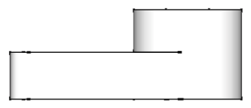

也就是说侧面的小竖线是看不到的，这个事实从侧视图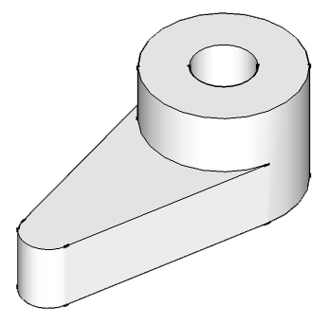就看的很清楚。

AB选项的问题集中在中间那条横线是否是直径的问题上，如果是直径就选B，如果比直径短就选A。这个问题我们可以从俯视图来说明。

首先要搞清中间横线是前面的短虚线还是后面的长虚线，因为中间的台面变成线之后必然看到的线是这个台面最宽的举例所以应该是后面的长虚线。那么这条长虚线的长度是否和直径一样长呢？答案是否定，这条长虚线一定比直径短。

【实战训练】

【2006安徽66】

【解析】第三幅图是俯视图C。

【2008四川54】 请从所给的四个选项中，选择最合适的一个填入问号处，使之呈现一定的规律性。

【解析】D。右边的立体图有一个“L”型的面，所以排除AB。C选项是左视图和右边第一幅图重合，也排除。

【2008上海68】下图中，下部为同一周边界、不同尺寸的同坡屋顶不同形式的水平投影。与上部屋顶相匹配的投影图形是（ ）。

【解析】C。前面一个三角形代表的房顶要高，排除AB，D的前面是菱形，也排除。

【2007上海60】 图中右边4个立体图形中的（ ）是经过左边立体图形翻转后得来的。

【解析】B。A选项和题干是镜像，但是有方向的图形经过镜像以后就

【思路总结】
1.判断视图方向
2.找到不可能看到的线，利用排除法。

